

***Milene França***

*Otimização de custos e emissões de CO2 nas operações de pull out de risers de unidades de produção offshore*

*Monografia de Final de Curso*

***10/11/2020***

***Monografia apresentada ao Departamento de Engenharia Elétrica da PUC/Rio como parte dos requisitos para a obtenção do título de Especialização em Business Intelligence.***

***Orientadora: Ana Carolina Abreu***

barra direita

**Dedicatória**

Dedico esse trabalho a minha orientadora Ana Carolina Abreu, por ser uma inspiração e um exemplo super positivo de representatividade, que para estar na posição de coordenadora do curso mais inovador da PUC-Rio, é impossível imaginar por quantas provações teve que passar para ser não a melhor, mais sim muito melhor do que todos os que competiram pela função e por demonstrar essa capacidade na prática com competência e dedicação. Por tudo que você inspira e representa para mim e para todos que convivem ou conviverão com você e para que você continue com essa força que nos parece inabalável. Por mais Carolinas, por mais representatividade, por um mundo mais plural e inclusivo, por mais humanidade em todas as relações humanas!

**Agradecimentos**

Agradeço aos gestores que me proporcionaram essa oportunidade, Luiz Otavio Schmall dos Santos, Farid Salomão Shecaira, Jorge Luiz Kauer, Eduardo Barcelos Platte, Gina Vazquez Sebastian e Mauro Rocha Evangelho, aos colegas que incentivaram a minha participação, João Maximino de Souza e Cláudio Violante Ferreira.

Agradeço aos colegas de trabalho que auxiliaram na construção dos problemas a serem estudados, Leandro Rodrigues de Freitas, Eduardo Stein Soares Dutra, Eduardo Ribeiro Nicolosi, Felipe Brasil Ramos, Maria Cecília Gonçalves Pontes Massa, Lúcia Helena Laureano Bernardi, Paulo Cesar de Campos Barbosa e Leonardo Henrique da Fonseca.

Agradeço à Petrobras pelo constante incentivo ao meu aprendizado.

E por fim e mais importante, agradeço a minha família, que sempre me apoia e me inspira a continuar evoluindo, vocês são minha fonte de energia e resiliência.

**RESUMO**

Os descomissionamentos de ativos da indústria de Óleo e Gás (O&G) terão investimentos na ordem de R$ 26 bilhões nos próximos cinco anos e envolvem diversas atividades operacionais com custos e emissões atmosféricas de CO2 elevados. Dentre elas, temos a remoção de dutos submarinos que é estimada em 12% do custo total de descomissionamento, podendo ser complexa e representar um impacto ambiental significativo.

Uma das etapas da remoção de dutos submarinos é o *pull out* de risers, que seria o recolhimento dos trechos suspensos das tubulações que interligam as linhas de produção submarina às plataformas de petróleo. Essas atividades podem ser realizadas por meio de diversas alternativas, que devem ser definidas a partir das variáveis e restrições específicas de cada riser, disponibilidade de recursos, condições locais, custos e impactos ambientais associados.

A “Tomada de Decisão” sobre qual combinação de alternativas seria mais adequada para um conjunto de riser de uma plataforma é trabalhosa quando realizada através de métodos mais comuns utilizados na otimização de problemas, como busca aleatória associada a bom senso.

Esse trabalho vem propor a utilização de algoritmos genéticos (GAs) como ferramenta para otimização da combinação de alternativas de *pull out* de risers, onde serão avaliados os parâmetros custos e emissões de CO2.

**ABSTRACT**

The decommissioning of assets in the Oil and Gas (O&G) industry will have investments in the order of R$ 26 billion over the next five years and involve several operational activities with high costs and atmospheric CO2 emissions. Among them, we have the removal of submarine pipelines, which is estimated at 12% of the total cost of decommissioning, which can be complex and represent a significant environmental impact.

One of the stages in the removal of submarine pipelines is the pull out of risers, which would be the collection of the suspended sections of the pipelines that connect the subsea production lines to the petroleum plataform. These activities can be carried out through various alternatives, which must be defined based on the variables and specific restrictions of each riser, availability of resources, local conditions, costs, and environmental impacts associated.

The "Decision-making" about which combination of alternatives would be more suitable for a set of risers of a petroleum plataform is laborious when performed through the most common methods used in the optimization of problems, such as random search associated with common sense.

This work proposes the use of Genetic Algorithms as a tool to optimize the combination of pull out alternatives for risers, where the parameters of costs and CO2 emissions will be evaluated.

**Sumário**

1. INTRODUÇÃO 10

1.1 Motivação 10

1.2 Objetivos do Trabalho 10

1.3 Descrição do Trabalho 11

2. DESCRIÇÃO DO PROBLEMA 12

2.1 Risers 12

2.1.1 *Pull out* de risers 13

2.1.2 Alternativas de *pull out* de risers 16

2.1.3 Emissão de CO2 nas atividades de *pull out* de risers 17

2.1.3.1 Precificação de Carbono 17

3. METODOLOGIAS 21

3.1 Otimização 21

3.2 Algoritmos Genéticos 22

3.2.1 Teoria da Evolução 22

3.2.2 A história dos algoritmos genéticos 23

3.2.3 O que são algoritmos genéticos? 24

3.2.3.1 Representação cromossômica e decodificação 24

3.2.3.2 Função de Avaliação 26

3.2.3.3 Operadores Genéticos 26

3.2.4 Desempenho dos AGs 28

3.2.5 Esquema de um GA 28

4. ARQUITETURA DO SISTEMA PROPOSTO 29

4.1 Definição dos genes e cromossomo do problema 30

4.2 Embarcações a serem consideradas no problema 31

4.3 Detalhamento das alternativas 32

4.4 Função Objetivo 32

5. RESULTADOS 35

5.1 Estudo de Caso *Pull* Out dos Risers da UEP-1 35

5.1.1 Alternativas de *Pull Out* de risers da UEP-1 35

5.1.2 Características dos Risers da UEP-1 36

5.1.3 Restrições 37

5.1.4 Definição da Função Objetivo 37

5.1.5 Resultados obtidos 37

5.2 Estudo de Caso *Pull* Out dos Risers da UEP-2 40

5.2.1 Alternativas de *Pull Out* de risers avaliadas 40

5.2.2 Características dos Risers da UEP-2 41

5.2.3 Restrições 42

5.2.4 Definição da Função Objetivo 43

5.2.5 Resultados obtidos 44

6. CONCLUSÕES E RECOMENDAÇÕES 49

7. REFERÊNCIAS BIBLIOGRÁFICAS 51

**Erro! A referência de hiperlink não é válida.Erro! A referência de hiperlink não é válida.Erro! A referência de hiperlink não é válida.Erro! A referência de hiperlink não é válida.Erro! A referência de hiperlink não é válida.Erro! A referência de hiperlink não é válida.Erro! A referência de hiperlink não é válida.Erro! A referência de hiperlink não é válida.Erro! A referência de hiperlink não é válida.Erro! A referência de hiperlink não é válida.Erro! A referência de hiperlink não é válida.Erro! A referência de hiperlink não é válida.Erro! A referência de hiperlink não é válida.Erro! A referência de hiperlink não é válida.Erro! A referência de hiperlink não é válida.Erro! A referência de hiperlink não é válida.Erro! A referência de hiperlink não é válida.Erro! A referência de hiperlink não é válida.Erro! A referência de hiperlink não é válida.Erro! A referência de hiperlink não é válida.Erro! A referência de hiperlink não é válida.Erro! A referência de hiperlink não é válida.Erro! A referência de hiperlink não é válida.Erro! A referência de hiperlink não é válida.Erro! A referência de hiperlink não é válida.Erro! A referência de hiperlink não é válida.Erro! A referência de hiperlink não é válida.Erro! A referência de hiperlink não é válida.Erro! A referência de hiperlink não é válida.Erro! A referência de hiperlink não é válida.Erro! A referência de hiperlink não é válida.Erro! A referência de hiperlink não é válida.Erro! A referência de hiperlink não é válida.Erro! A referência de hiperlink não é válida.Erro! A referência de hiperlink não é válida.Erro! A referência de hiperlink não é válida.Erro! A referência de hiperlink não é válida.Erro! A referência de hiperlink não é válida.Erro! A referência de hiperlink não é válida.Erro! A referência de hiperlink não é válida.Erro! A referência de hiperlink não é válida.**

**Índice de Figuras**

**Figura 1** – Esquema Simplificado ilustrando as interfaces do trecho riser 12

**Figura 2** - Modelos de risers usados no Pré-Sal 13

**Figura 3** – Linha flexível com camadas aparentes 13

**Figura 4** – *Pull out* de 1ª extremidade (esquerda) e de 2ª extremidade (direita) 14

**Figura 5** – Conexão flangeada de lado riser e flowline 14

**Figura 6** – Posicionamento de duto flexível submarino sobre cavalete/poita para desconexão entre trechos 15

**Figura 7** - Corte de duto flexível utilizando ferramenta do tipo “disco rotativo” 15

**Figura 8** - Representação do funcionamento da tributação de carbono e de sistemas de comércio de emissões 18

**Figura 9** – Mapa de status da precificação no mundo 19

**Figura 10** – Esquemática da resolução de um problema de otimização 21

**Figura 11** – Representação cromossomial para a solução do problema n-Rainhas 25

**Figura 12** – Solução proposta para *n* = 8 26

**Figura 13** – Aplicação dos operadores Crossover e Mutação no problema de n-Rainhas (n=8) 27

**Figura 14** – Esquemático de execução de um GA 28

**Erro! A referência de hiperlink não é válida.Erro! A referência de hiperlink não é válida.Erro! A referência de hiperlink não é válida.Erro! A referência de hiperlink não é válida.Erro! A referência de hiperlink não é válida.Erro! A referência de hiperlink não é válida.Erro! A referência de hiperlink não é válida.Erro! A referência de hiperlink não é válida.Erro! A referência de hiperlink não é válida.Erro! A referência de hiperlink não é válida.Erro! A referência de hiperlink não é válida.Erro! A referência de hiperlink não é válida.Erro! A referência de hiperlink não é válida.Erro! A referência de hiperlink não é válida.**

**Índice de Tabelas**

**Tabela 1** – Configuração proposta para otimização do problema 30

**Tabela 2** – Consumo de combustível para embarcações tipo RSV e PSLV 31

**Tabela 3** – Emissões de gases durante operações marítimas 32

**Tabela 4** – Configuração das atividades de *pull out* de risers para “Alternativa A” 32

**Tabela 5** - Configuração das funções objetivo para a utilização do GA na resolução do problema 33

**Tabela 6** - Configuração da função objetivo para a utilização do GA na resolução do problema, considerando somente o custo das atividades de *pull out* 33

**Tabela 7** - Configuração de várias opções para a função objetivo 34

**Tabela 8** – Decodificação das Alternativas de *Pull Out* de Risers para o Estudo de Caso UEP-1 36

**Tabela 9** – Comprimento e alternativas “caso base” de *Pull out* dos risers do Estudo de Caso UEP-1 36

**Tabela 10** – Resultados do “caso base” para as possíveis funções objetivo do Estudo de Caso UEP-1 37

**Tabela 11** – Resultados das otimizações realizadas para o Estudo de Caso UEP-1 38

**Tabela 12** – Resultados das otimizações realizadas para o Estudo de Caso UEP-1, considerando embarcações do tipo RSV e PLSV e somente PLSV 39

**Tabela 13** – Decodificação das Alternativas de *Pull Out* de Risers para o Estudo de Caso UEP-2 41

**Tabela 14** – Comprimento, tipo de linha, restrições e alternativas de *Pull out* dos risers do Estudo de Caso UEP-2 42

**Tabela 15** – Definição da função objetivo e consolidação dos resultados para o “caso base” 43

**Tabela 16** – Resultados das otimizações realizadas para o Estudo de Caso UEP-2 45

**Tabela 17** – Resultados das otimizações realizadas para o Estudo de Caso UEP-2, considerando embarcações do tipo RSV e PLSV e somente PLSV 47

**Tabela 18** – Otimizações alcançadas para o Estudo de Caso UEP-2 49

**Erro! A referência de hiperlink não é válida.Erro! A referência de hiperlink não é válida.Erro! A referência de hiperlink não é válida.Erro! A referência de hiperlink não é válida.Erro! A referência de hiperlink não é válida.Erro! A referência de hiperlink não é válida.Erro! A referência de hiperlink não é válida.Erro! A referência de hiperlink não é válida.Erro! A referência de hiperlink não é válida.Erro! A referência de hiperlink não é válida.Erro! A referência de hiperlink não é válida.Erro! A referência de hiperlink não é válida.Erro! A referência de hiperlink não é válida.Erro! A referência de hiperlink não é válida.Erro! A referência de hiperlink não é válida.Erro! A referência de hiperlink não é válida.Erro! A referência de hiperlink não é válida.Erro! A referência de hiperlink não é válida.**

# INTRODUÇÃO

A indústria de óleo e gás (O&G) necessita de ativos para realização de suas atividades, que inevitavelmente chegam ao final do seu ciclo de vida, sendo necessário o descomissionamento das unidades para sua desativação.

Conforme Instituto Brasileiro de Petróleo – IBP (IBP, 2020), “*Investimentos de até R$ 26 bilhões poderão ser destravados na indústria de O&G, nos próximos cinco anos, em projetos de descomissionamento de ativos, devolução de áreas, alienação e reversão de bens e oferta permanente no onshore.*”

O descomissionamento de ativos de empresas de O&G envolve diversas atividades operacionais com custos e emissões atmosféricas de CO2 elevados. Dentre elas temos as atividades de *pull out* de risers de sistemas de produção *offshore*, que seria o recolhimento dos trechos suspensos das tubulações que interligam as linhas de produção submarina às Unidades Estacionárias de Produção (UEPs) (Petrobras, 2020a) e será o foco desse trabalho.

## Motivação

Considerando a grande quantidade de ativos de exploração e produção na costa brasileira que estão em processo de descomissionamento, é imprescindível o planejamento adequado das atividades de *pull out* de risers para otimização de custos e emissões atmosféricas de CO2.

Cada UEP pode conter dezenas de risers e as atividades de recolhimento (*pull out*) podem ser realizadas por meio de diversas alternativas, que devem ser selecionadas considerando as variáveis e restrições específicas de cada riser e os recursos disponíveis, resultando no menor custo e impacto ambiental possível.

Para isso, é necessário definir qual é a melhor combinação de alternativas de *pull out* para todos os risers da UEP em descomissionamento, que resulta no menor impacto financeiro e ambiental possível.

Como a escolha da combinação de alternativas depende de variáveis e restrições específicas de cada risers, além de recursos disponíveis, a sua definição é trabalhosa quando realizada através de métodos mais comuns utilizados na otimização de problemas, como busca aleatória e a heurística[1] associada a bom senso.

Esse trabalho vem propor a utilização de algoritmos genéticos (GAs) como ferramenta para otimização da combinação de alternativas de *pull out* de risers, onde serão avaliados os parâmetros custos e emissões de CO2.

## Objetivos do Trabalho

* Avaliação da efetividade do GA como ferramenta de otimização de **custo** das atividades de *pull out* de risers;
* Avaliação da efetividade do GA como ferramenta de otimização de **emissões de CO2** das atividades de *pull out* de risers;
* Avaliação da efetividade do GA como ferramenta de definição das **embarcações** a serem utilizadas nas atividades de *pull out* de risers para maior otimização dos parâmetros de custo e emissões de CO2;
* Avaliação da efetividade do GA como ferramenta de **otimização da combinação de alternativas para realização de *pull out* de risers** de sistema de produção *offshore* em descomissionamento, considerando os **custos, emissões de CO2 e embarcações disponíveis**.

## Descrição do Trabalho

O presente trabalho foi realizado em 3 etapas principais: Descrição do Problema; Arquitetura do Sistema Proposto; e Estudos de Caso UEP-1 e UEP-2.

Para isso, o trabalho foi dividido em 6 capítulos: 1. Introdução; 2. Descrição do Problema; 3. Metodologias; 4. Arquitetura do Sistema Proposto; 5. Resultados; 6. Conclusões e Recomendações; e 7. Referências Bibliográficas.

O capítulo 2 descreve as atividades de recolhimento de dutos flexíveis (*pull out* de risers), apresenta algumas alternativas possíveis para essa execução, as consequentes emissões de CO2 e as propostas mundiais de precificação de Carbono, que serão utilizadas como referências para o cálculo do custo total.

O capítulo 3 apresenta a história dos Algoritmos Genéticos (GA) e os seus principais conceitos como: a representação cromossômica e decodificação de um problema; a elaboração de uma função de avaliação; os operadores genéticos de cruzamento e mutação utilizados para otimização; a avaliação do seu desempenho; e o esquema de funcionamento de um GA.

O capítulo 4 apresenta a arquitetura do sistema proposto para a avaliação da efetividade do GA como ferramenta de otimização da combinação de alternativas para realização de *pull out* de risers de sistema de produção offshore em descomissionamento, considerando os custos, emissões de CO2 e embarcações disponíveis. Dessa maneira, foram definidos os genes e cromossomo do problema, levantadas as variáveis (recursos, restrições e premissas), consolidados o consumo de combustível e emissões de gases das embarcações, apresentada proposta de detalhamento das alternativas e elaborada a função objetivo (custos e emissões de CO2).

O capítulo 5 apresenta os resultados obtidos para os dois estudos de caso hipotéticos propostos, UEP-1 e UEP-2, com 23 e 40 risers respectivamente. Para cada estudo de caso são apresentadas as características principais das UEPs, a decodificação das alternativas de *pull out* de risers avaliadas, a descrição dos risers e suas restrições, o resultado da função objetivo para o “caso base” utilizado como referência para avaliação da efetividade do GA proposto e os resultados obtidos. Todos os dados dos casos hipotéticos foram assumidos considerando a maior proximidade com um caso real.

E por fim, no capítulo 6, são apresentadas as conclusões e recomendações conforme objetivos propostos para o trabalho e no capítulo 7 as referências bibliográficas utilizadas para a realização e fundamentação do presente trabalho.

# DESCRIÇÃO DO PROBLEMA

Conforme apresentado no Capítulo 1, a indústria de O&G contém uma série de ativos que inevitavelmente chegam no final do seu ciclo de vida, sendo necessário o descomissionamento das unidades para sua desativação (IBP, 2020).

O descomissionamento, devido a questões operacionais e logísticas, é realizado por partes, considerando uma divisão principalmente por sistemas (poços, plataforma e sistemas submarinos).

Segundo Fielder e McGarry (2019), a atividade de remoção de dutos submarinos é estimada em 12% do custo total de descomissionamento, podendo ser complexa e representar um impacto ambiental significativo.

Esse trabalho irá avaliar ferramentas para otimização da combinação de alternativas para realização de *pull out* de risers de sistema de produção *offshore* em descomissionamento, considerando os custos e emissões de CO2 associados.

## Risers

Os risers são considerados como os trechos suspensos das tubulações que interligam as linhas de produção submarina às UEPs e podem ser rígidos ou flexíveis. São utilizadas também para a condução de fluídos da superfície até um leito marinho, como o caso dos risers de injeção e de exportação (Petrobras, 2020a).

A Figura 1 mostra o esquemático simplificado, ilustrando a interligação de um duto (trechos riser e flowline) entre o equipamento submarino e a UEP, com linhas sendo representadas cruzando sobre o trecho riser. A Figura 2 mostra o modelo de risers utilizados pela Petrobras no pré-sal e a Figura 3 as camadas de uma linha flexível.

**Figura 1** – Esquema Simplificado ilustrando as interfaces do trecho riser

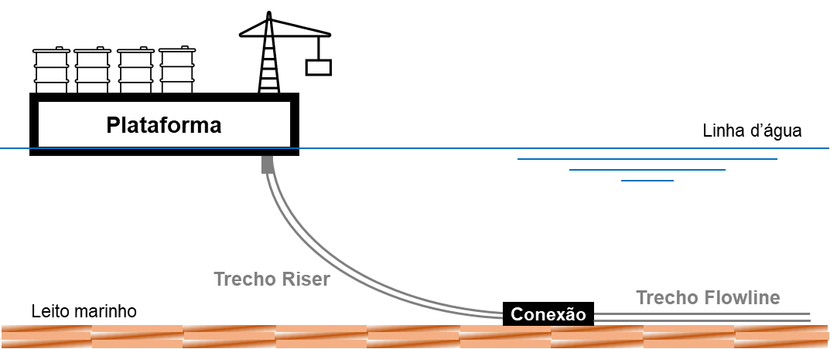

**Fonte:** Adaptado de Abreu (2014)

**Figura 2** - Modelos de risers usados no Pré-Sal

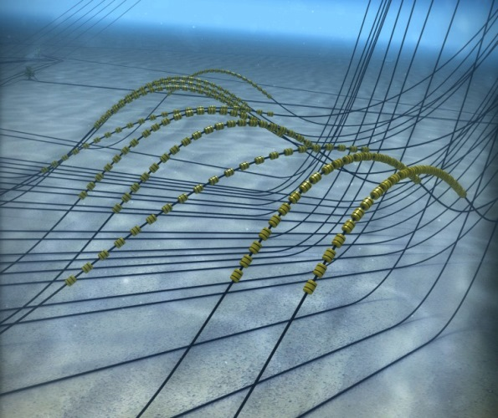

**Fonte**: PETROBRAS (2020a).

**Figura 3** – Linha flexível com camadas aparentes

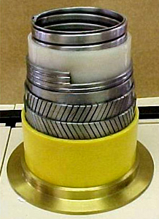

**Fonte**: Petrobras (2020a).

### *Pull out* de risers

As atividades de *pull out* de risers, são complexas operacionalmente, pois demandam embarcações com disponibilidades restritas e com elevado custo. Adicionalmente podem apresentar restrições ambientais no entorno das atividades e limitações estruturais dos risers e dos equipamentos de içamento.

Nos subitens a seguir serão apresentadas as principais atividades realizadas durante as operações de *pull out* de risers, conforme Petrobras (2020a).

*Pull out de 1ª e 2ª extremidade*

A operação de *pull out* de 1ª extremidade consiste na desconexão da extremidade do riser interligado à UEP e, posteriormente, passagem deste para um PLSV, utilizando o guincho da UEP. De posse da extremidade superior do riser, o PLSV inicia a operação de recolhimento da linha.

O *pull* *out* de 2ª extremidade significa iniciar o recolhimento do riser pela extremidade de fundo, terminando a operação na extremidade conectada à UEP. Nessa condição o guincho de *pull out* suportará uma carga menor no momento de transferência da linha da UEP para o PLSV, se comparado ao *pull out* de 1ª extremidade. Essa opção é aplicável quando não temos equipamentos adequados para suportar a carga inteira do riser ou quando temos falta de integridade do riser, podendo ocasionar uma ruptura do mesmo e uma queda brusca no leito marinho.

A Figura 4 ilustra de forma esquemática as diferenças entre as operações de *pull out* de 1ª e de 2ª extremidade, onde seria basicamente o início do recolhimento do riser pela UEP ou pela extremidade depositada no leito marinho respectivamente.

**Figura 4** – *Pull out* de 1ª extremidade (esquerda) e de 2ª extremidade (direita)

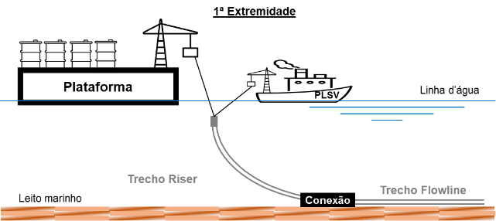 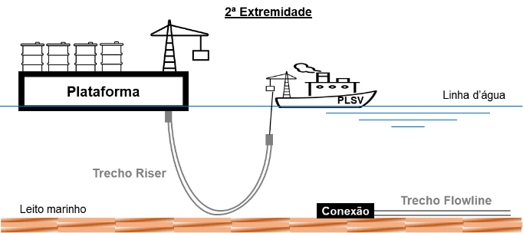

**Fonte:** Elaborado pela autora

*Desconexão na CRF (Conexão Riser-Flowline)*

A operação consiste na abertura da conexão flangeada (CRF) entre os trechos riser e o flowline (Figura 5), a qual fica localizada no leito marinho a uma distância da plataforma que varia em função do comprimento do tramo riser.

**Figura 5** – Conexão flangeada de lado riser e flowline

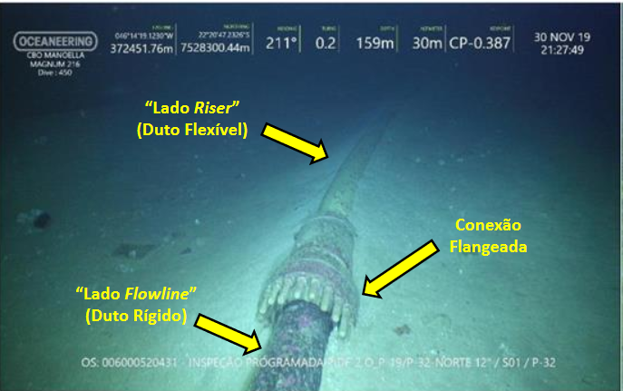

**Fonte:** Petrobras (2020b)

A desconexão na CRF é efetuada por mergulhadores ou embarcações do tipo ROV Support Vessel (RSV), realizando o corte ou destorqueamento dos estojos responsáveis pela conexão flangeada entre os tramos que compõem a linha flexível.

A realização da operação de desconexão entre tramos na CRF pode demandar jateamento para expor a conexão, bem como a movimentação da linha e seu posicionamento sobre cavaletes/poitas (instalados no leito marinho) para permitir o acesso aos estojos da geratriz inferior (Figura 6).

**Figura 6** – Posicionamento de duto flexível submarino sobre cavalete/poita para desconexão entre trechos

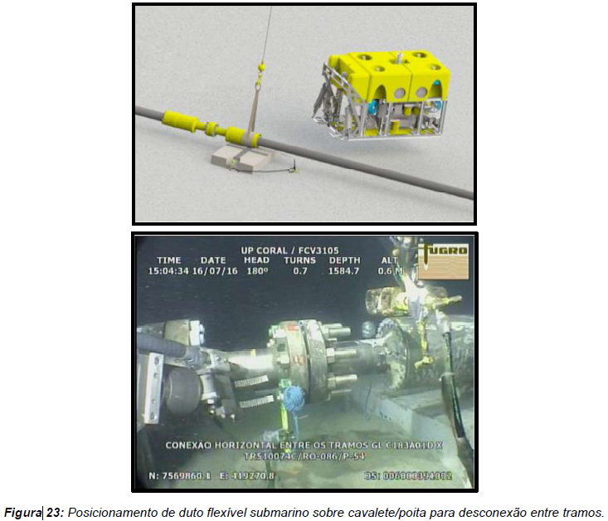 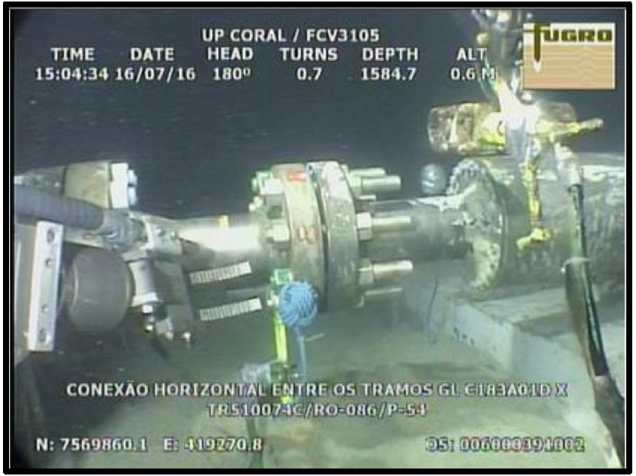

**Fonte:** Petrobras (2020c)

*Corte de Linhas Submarinas*

A operação consiste no corte do trecho riser que se encontra assentado no leito marinho. A operação é realizada por mergulhadores ou ROV, utilizando ferramentas do tipo disco (Figura 7) ou fita diamantada. Em alguns casos também pode ser preciso posicionar a linha submarina sobre cavalete/poita para evitar engaste entre disco e duto.

**Figura 7** - Corte de duto flexível utilizando ferramenta do tipo “disco rotativo”

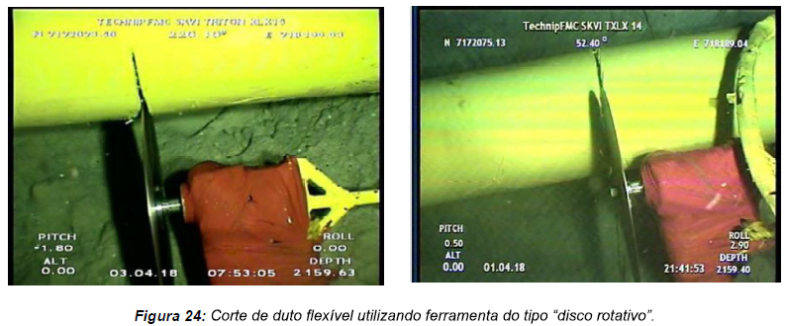

**Fonte:** Petrobras (2020c)

### Alternativas de *pull out* de risers

As atividades de *pull* *out* dos risers podem ser realizadas através de algumas alternativas, a depender das características de cada linha, do local em que se encontram e dos equipamentos e embarcações disponíveis. Algumas alternativas estão descritas nos subitens a seguir, conforme experiência de profissionais da área.

*Alternativa A: Desconexão na CRF, pull out de 1ª extremidade e recolhimento*

* Com embarcação tipo DSV ou RSV, realizar a desconexão na CRF;
* Com embarcação tipo PLSV, realizar *pull out* de 1ª extremidade do riser, iniciando o recolhimento da linha;
* Concluir o recolhimento até o ponto no qual foi realizada a desconexão na CRF;
* Enviar o riser recolhido para destinação final adequada.

*Alternativa B: Corte no corpo da linha, pull out de 1ª extremidade e recolhimento*

* Com embarcação tipo DSV ou RSV, realizar o corte do tramo riser;
* Com embarcação tipo PLSV, realizar *pull out* de 1ª extremidade do riser, iniciando o recolhimento da linha;
* Concluir o recolhimento até o ponto no qual foi realizado o corte no tramo riser;
* Enviar o riser recolhido para destinação final adequada.

*Alternativa C: Pull out de 1ª extremidade, deposição temporária no leito e recolhimento posterior*

* Com embarcação tipo PLSV, realizar o pull out de 1ª extremidade do riser;
* Depositar o riser no leito marinho de forma lenta;
* Posteriormente, com embarcação tipo DSV ou RSV, realizar a desconexão na CRF;
* Com embarcação tipo PLSV, recuperar a extremidade da linha, trazendo-a do fundo até a embarcação;
* Realizar o recolhimento até o ponto no qual foi realizada a desconexão na CRF;
* Enviar o riser recolhido para destinação final adequada.

*Alternativa D: Desconexão na CRF, pull out de 2ª extremidade e recolhimento*

* Com embarcação tipo DSV ou RSV, realizar a desconexão na CRF;
* Instalar cabeça de tração na 2ª extremidade desconectada do CRF;
* Com embarcação tipo PLSV, recuperar a extremidade da linha, utilizando cabo de trabalho conectado à cabeça de tração;
* Realizar o *pull out* de 2ª extremidade;
* Recolher o riser pela extremidade desconectada na CRF;
* Enviar o riser recolhido para destinação final adequada.

*Alternativa E: Corte no corpo da linha, pull out de 2ª extremidade e recolhimento*

* Com embarcação tipo DSV ou RSV, realizar o corte do tramo riser;
* Instalar cabeça de tração na extremidade cortada do fundo do tramo riser;
* Com embarcação tipo PLSV, recuperar a extremidade da linha, utilizando cabo de trabalho conectado à cabeça de tração;
* Realizar o *pull out* de 2ª extremidade;
* Recolher o riser pela extremidade da cabeça de tração;
* Enviar o riser recolhido para destinação final adequada.

### Emissão de CO2 nas atividades de *pull out* de risers

Para a realização das atividades de *pull out* de risers, é necessário o uso de embarcações marítimas do tipo *Pipelay Support Vessel* (PLSV) e ROV *Support Vessel* (RSV), que emitem CO2 durante a sua operação, decorrente da queima de óleo diesel marítimo.

O CO2 é considerado como gás de efeito estufa (GEE) mais abundante na atmosfera e o maior responsável pelo aquecimento global.

Conforme as Nações Unidas (2020), o aquecimento global é decorrente do aumento da concentração de GEE na atmosfera da Terra, afetando desde a produção de alimento até o aumento do nível do mar, desestabilizado a sociedade e o meio ambiente e sendo considerado um dos maiores desafios da atualidade.

Segundo o Institute of Petroleum (2000), em seu “*Guidelines for the calculation of estimates of energy use and gaseous emissions in the decommissioning of offshore structures*”, podemos estimar a emissão de 3.200 kg de CO2 a cada tonelada de combustível consumido para embarcações de média velocidade.

#### Precificação de Carbono

Uma das alternativas para controlar a emissão de GEE é através da precificação de carbono. Atualmente não há uma aplicação de precificação consolidada mundialmente, porém existem diversas iniciativas realizadas e em andamento.

Segundo o CEBDS[2] (2016), a precificação de carbono estabelece um preço sobre as emissões de GEE, onde geralmente é utilizado o CO2 emitido como referência de quantificação, para internalizar o custo externo das mudanças climáticas nas decisões e incentivos econômicos para o desenvolvimento limpo, proporcionando uma forma mais flexível economicamente para a sociedade, pois transfere os danos das emissões de GEE aos seus responsáveis, dando um sinal econômico e permitindo uma decisão sobre a transformação de suas atividades ou o pagamento de seus danos. Sendo assim a precificação de carbono estimula a tecnologia limpa e a inovação do mercado.

O CEBDS (2016) também esclarece que existem dois tipos principais de precificação de carbono: Impostos sobre carbono e sistemas de comércio de emissões (Emissions Trading Systems - ETS), conforme representados na Figura 8.

**Figura 8** - Representação do funcionamento da tributação de carbono e de sistemas de comércio de emissões

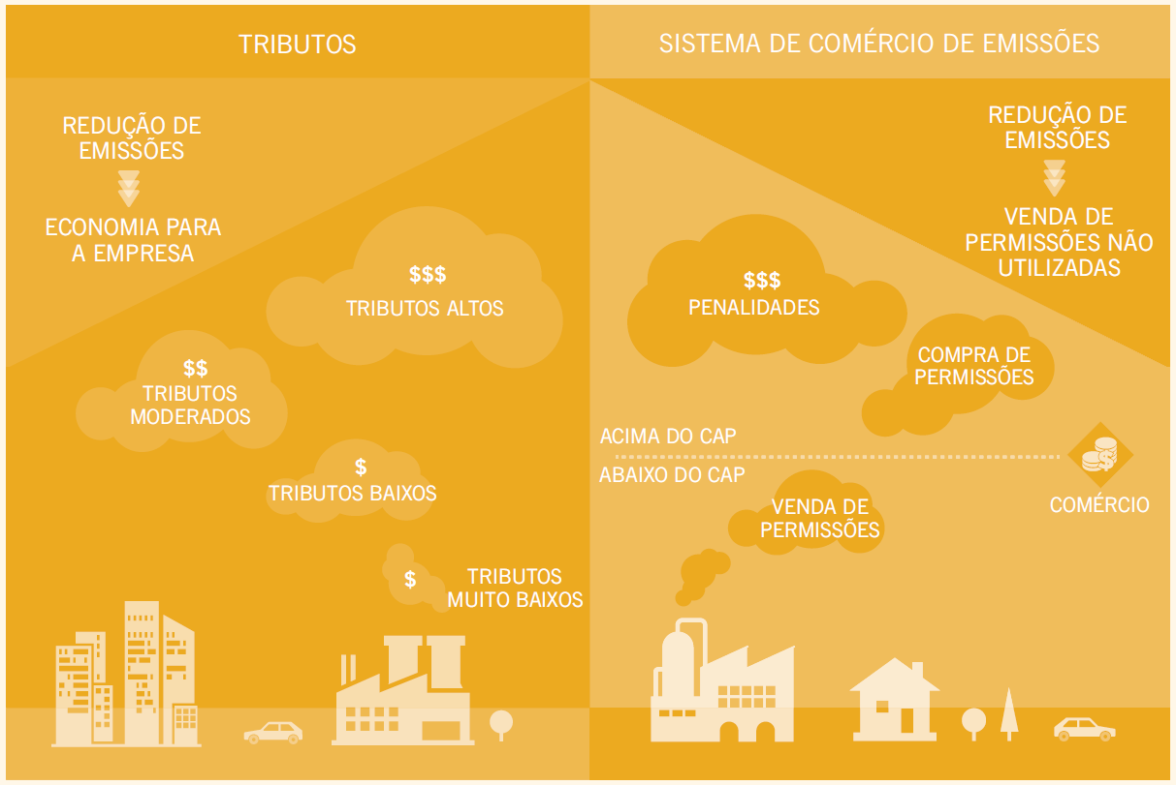

**Fonte**: CEBDS (2016).

O imposto sobre o carbono estabelece um preço sobre o carbono, através de taxa de imposto sobre as emissões de GEE. Sua principal diferença entre o ETS é a definição do preço de carbono, porém não estabelece uma definição de redução de emissões e dessa maneira, não garante o patamar conjunto de emissões de GEE.

Os ETS estabelecem o nível total de emissões de gases de efeito estufa, permitindo um comércio entre as indústrias com baixas e altas emissões, criando oferta e demanda de licenças de emissões, sem estabelecimento de um preço fixo de carbono. Esse sistema auxilia na garantia do patamar conjunto de emissões de GEE.

A Figura 9, mostra um mapa de status da precificação de carbono no mundo, conforme The World Bank.

**Figura 9** – Mapa de status da precificação no mundo

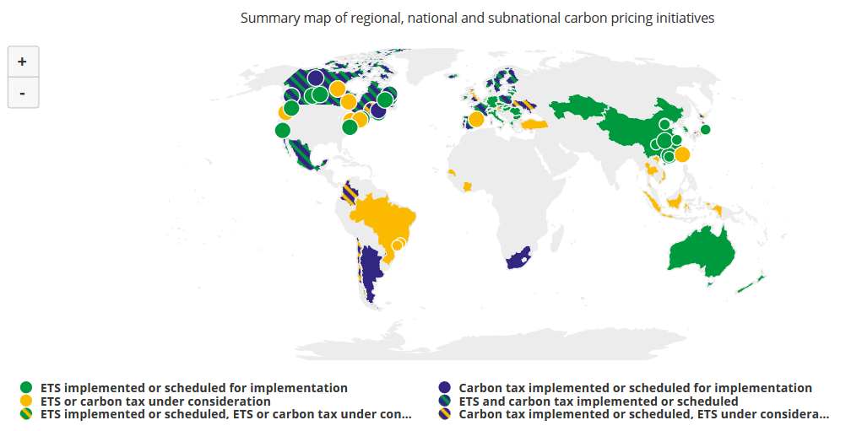

**Fonte**: The World Bank[3] (2020).

No Brasil, as iniciativas de precificação de carbono estão indicadas como “*under consideration*”, porque celebrou a assinatura do acordo climático entre 195 países na 21ª Conferência das Partes (COP21) da Convenção-Quadro das Nações Unidas sobre Mudança do Clima (UNFCCC) e a 11ª Reunião das Partes no Protocolo de Quioto (MOP-11), em Paris, ocorrida entre 30 de novembro e 11 de dezembro de 2015 (MMA, 2020).

Segundo as Nações Unidas (2020), o acordo de Paris assume o compromisso de manter o aumento da temperatura média global abaixo de 2ºC acima dos níveis pré-industriais e envidar esforços para limitar esse aumento a 1,5ºC acima dos níveis pré-industriais até 2100.

O Brasil, após a aprovação pelo Congresso Nacional da ratificação do Acordo de Paris, entregou o instrumento às Nações Unidas em 21 de setembro de 2016 e, com isso, as metas brasileiras tornaram-se compromissos oficiais. As principais metas do compromisso são: redução da emissão de GEE em 37% abaixo dos níveis de 2005, em 2025 e contribuição indicativa de redução em 43% abaixo dos níveis de 2005, em 2030 (MMA, 2020).

O estudo “Precificação de Carbono: O que o setor empresarial precisa saber para se posicionar”, realizado pelo CEBDS e o antigo Carbon Disclosure Project (CDP)[4], com o apoio do We Mean Business[5] é uma referência para a precificação de Carbono (CEDBS, 2016).

Esse estudo apresenta as experiências internacionais com sistemas de comércio de emissões (ETS). Dentre eles, apresenta o caso do primeiro ETS de GEE obrigatório nos Estados Unidos, o Regional Greenhouse Gas Initiative (RGGI), com a participação dos Estados de Connecticut, Delaware, Maine, Maryland, Massachusetts, New Hampshire, New York, Rhode Island e Vermont, onde, em 2017, estabelece o preço médio das permissões em US$10/tCO2.

# METODOLOGIAS

O algoritmo genético (GA) será utilizado como proposta de ferramenta para a solução do problema apresentado no Capítulo 2, para a otimização da combinação de alternativas para realização de *pull out* de risers de sistema de produção *offshore* em descomissionamento, considerando os custos e emissões de CO2 associados.

A proposta de utilização do GA é devido a sua com grande eficácia em resolução de problemas de otimização, pois seu uso é prático e flexível, podendo a ser empregado em qualquer processo e a qualquer tempo. Dessa forma, são utilizados principalmente para aumento de desempenho e eficácia de qualquer processo para, como consequência, aumentar a competitividade nos negócios (ABREU; COELHO, 2020).

## Otimização

Segundo TANOMARU (1995), uma grande parte dos problemas científicos pode ser formulada como problemas de busca e otimização: basicamente, existe uma série de fatores influenciando o desempenho de um dado sistema, estes fatores podem assumir um número limitado ou ilimitado de valores, e podem ser sujeitos a certas restrições. O objetivo é encontrar a melhor combinação dos fatores, ou seja, a combinação de fatores que proporcione o melhor desempenho possível para o sistema em questão.

A otimização é, essencialmente, melhorar a solução de problemas, o que traz melhoria na eficiência, rentabilidade e saúde financeira do negócio, indústria ou processo que está sendo otimizado.

Segundo Abreu e Coelho (2020), os métodos mais comuns utilizados na otimização de problemas são: a busca aleatória; a heurística associada a bom senso e; o uso algoritmos científicos (genéticos). A Figura 10 mostra um esquemático de uma otimização.

**Figura 10** – Esquemática da resolução de um problema de otimização

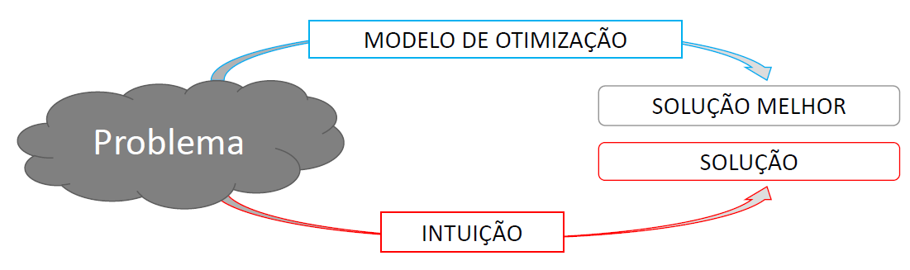

**Fonte**: Abreu e Coelho (2020).

A otimização através de GAs é utilizada principalmente em problemas complexos, com grande espaço de busca e de difícil modelagem, onde se dispensaria grande quantidade de tempo para chegar em alguma solução favorável. Sendo assim, os GAs são utilizados na otimização de planejamento devido a suas vantagens operacionais, como a fácil aplicação, alteração, inclusão de regras e implementação (ABREU; COELHO, 2020).

Um exemplo clássico de problema que pode ser solucionado através da otimização com GA é a do caixeiro viajante, que precisa identificar qual a melhor ordem de visitas às cidades, considerando o custo a ser gasto no deslocamento entre elas.

## Algoritmos Genéticos

Os algoritmos genéticos (GAs) foram concebidos utilizando o mecanismo de seleção natural em genética.

Segundo o princípio da evolução das espécies proposto por Darwin: “*Quanto melhor o indivíduo se adaptar ao seu meio ambiente, maior será a sua chance de sobreviver e gerar descendentes*” (DARWIN, 1859).

Dessa maneira, os GAs buscam:

* Solução para um **problema**: sobrevivência do indivíduo em um meio ambiente, seleção natural;
* Utilizando técnicas matemáticas para **representá-los**: cromossomos e genes;
* Através da **evolução das soluções**: combinações (*crossover*) e mutações das espécies;
* **Nas** **condições estabelecidas** para aquele problema: meio ambiente;
* Para chegar a **uma** **solução**: indivíduo “mais resistente[6]”.

Nos próximos capítulos, serão apresentadas essas representações de forma mais detalhada.

### Teoria da Evolução

A Teoria da Evolução é um conceito utilizado na biologia para indicar que a variação das espécies é o resultado de um processo gradativo de evolução, onde os indivíduos passam por modificações necessárias para a sua sobrevivência, de forma a adaptar-se ao meio em que vivem. O britânico naturalista Charles Robert Darwin, autor do livro “Origem das Espécies", de 1859 é a pessoa mais conhecida quando se fala na Teoria da Evolução (EDUCA+BRASIL, 2020).

Darwin (1859) estabelece a **seleção natural** como mecanismo da evolução, onde o meio exerce uma seleção natural que favorece os indivíduos portadores das características mais apropriadas para um determinado ambiente e em um determinado tempo. Sendo assim, certos indivíduos apresentam características que lhes conferem uma melhor adaptação em relação ao outro, onde os mais aptos vivem mais tempo, reproduzem mais e transmitem as suas características aos descendentes. Sendo assim, a evolução da espécie se dá através do processo de descendência, pois estes são modificados dando origem a outras espécies mais evoluídas devido a seleção natural.

Alguns conceitos desenvolvidos por Darwin ainda necessitavam explicações, como o questionamento sobre o porquê alguns animais da mesma espécie possuem diferentes cores de pelagem. Esses questionamentos foram respondidos através de estudo dos mecanismos genéticos de hereditariedade, das recombinações mutações gênicas. Os experimentos feitos pelo botânico Gregor Mendel, que realizou diversas experiências a partir de cruzamento de plantas, resultou nas leis da segregação dos fatores da segregação independente, onde o nome “fatores” era utilizado para definir os genes. Os fatores responsáveis pela geração da variabilidade genética são (EDUCA+BRASIL, 2020):

* **Mutação**: ocorre com a origem de um novo gene, causado primeiro pela variação genética e depois pela seleção natural resultando no gene mais apto a um determinado ambiente.
* **Recombinação**: ocorre com a mistura de material genético através basicamente de 3 processos que ocasionam a variabilidade genética, sendo eles fecundação, *crossover* e segregação independente dos cromossomos.

O processo de **fecundação** também é conhecido como fertilização e ocorre com a mistura do DNA da mãe e do pai dando origem a um novo ser. O ***crossover*** ocorre quando existe cruzamento de cromossomos. A **segregação** é separação dos cromossomos ocorre durante o processo de divisão, como o caso da divisão dos cromossomos dos pais para a formação de novo ser. Todas essas formas de recombinação causam uma variação genética (EDUCA+BRASIL, 2020).

O novo ser, oriundo da combinação entre as características do pai e da mãe, que por sua vez, foram selecionados naturalmente no meio ambiente em que vivem, pode ser muito mais bem adaptado as características do seu meio ambiente, pois pode ter mesclado características positivas de cada um dos seus reprodutores. Porém, como o novo ser é uma variação de seus pais, ele também pode trazer características negativas (LINDEN, 2008).

Sendo assim um descendente é ligeiramente diferente de seus reprodutores, podendo essas diferenças serem características positivas ou negativas, pois a evolução natural não é um processo dirigido, com o objetivo de maximizar alguma característica das espécies, não existindo dessa maneira uma garantia de que os descendentes sejam mais bem adaptados ao seu meio ambiente do que os seus reprodutores. A evolução é então um processo no qual seres vivos são alterados por um conjunto de modificações sofridas ao longo do tempo, através dos fatores de mutação gênica, recombinação gênica, seleção natural e isolamentos (LINDEN, 2008).

### A história dos algoritmos genéticos

Segundo Linden (2008), a história dos algoritmos genéticos pode ser contada desde a década de 40, quando os cientistas começaram a tentar se inspirar na natureza para criar o ramo da inteligência artificial. No final da década de 50, começou-se a buscar modelos que pudessem gerar soluções para problemas que eram “difíceis demais” para resolver computacionalmente.

No começo da década de 60, Bledsou e Bremmerman trabalharam nos genes, desenvolvendo os precursores dos operadores de recombinação (*crossover*). Na primeira metade da década, I. Rechenber desenvolveu a as estratégias evolucionárias (*evolutionary strategies*), considerado pioneiro, pois introduziu a computação evolucionária às aplicações práticas. No final da década, John Holland “inventa” os **algoritmos genéticos**. Foi proposto um modelo heurístico computacional para oferecer 2 soluções para problemas extremamente difíceis que eram insolúveis computacionalmente até aquela época.

Em 1975, John Holland publicou o livro “*Adaptation in Natural and Artificial Systems*”, que segundo Carvalho (2020) é considerado a Bíblia de Algoritmos Genéticos e desde então, os GAs vêm sendo aplicados nos mais diversos problemas de otimização e aprendizado de máquina com sucesso.

A partir da década de 80, surgiram as primeiras conferências dedicadas a esse tópico e, atualmente, os GAs estão sendo aplicados em muitos problemas com interdisciplinaridade, pois devido à abrangência quase que ilimitada de seu uso, os cientistas da computação, se inspiram em outras áreas de atuação para utilização de GAs para resoluções mais eficientes e inteligentes de problemas (LINDEN, 2008).

### O que são algoritmos genéticos?

Segundo Carvalho (2020), algoritmos genéticos são técnicas heurísticas de otimização global que usa uma busca de soluções baseada na metáfora do processo de evolução natural. Dessa maneira, usam uma busca paralela e estruturada, porém aleatória, que tem como direção a busca de pontos de “alta aptidão”, no caso, pontos que tenham relativamente os melhores resultados esperados. Adicionalmente, os GAs exploram informações históricas para encontrar novos pontos com melhores desempenhos. Para isso são inferidos processos iterativos, onde cada resultado é chamado de “geração”.

Os GAs são técnicas probabilísticas e não determinísticas. Dessa maneira, um GA com as mesmas características (população, parâmetros etc.) pode encontrar soluções diferentes a cada vez o que é executado (LINDEN, 2008).

Nos GAs, os indivíduos (geração) representam uma possível solução do problema que são criados e submetidos aos operadores genéticos (seleção, *crossover* e mutação) para a geração de um novo indivíduo (“melhor” solução), onde sua qualidade é submetida a uma função de avaliação. A qualidade dos resultados depende diretamente da qualidade da modelagem do problema, considerando a sua **representação cromossômica e decodificação**, a **função de avaliação** estabelecida e os **operadores genéticos** escolhidos (ABREU; BORGES, 2019).

#### Representação cromossômica e decodificação

A representação cromossomial consiste em uma forma de traduzir as informações do problema de uma maneira viável (matemática) para que possa ser solucionado pelo computador, sendo que quanto mais adequada a representação for ao problema, maior a qualidade dos resultados obtidos.

Sendo assim a representação cromossomial é completamente arbitrária e deve ser definida de acordo com o programador e o problema apresentado, porém deve ser o mais simples possível, incluindo principalmente todas as condições que impactam na solução, como regras, restrições, objetivos, procedimentos etc. (LINDEN, 2008).

Sousa *et al*. (2016) apresentou o problema das *n*-Rainhas, proposto por um enxadrista chamado Max Bezzel na revista Schachzeitung em 1848, para demostrar de maneira básica a representação cromossomial.

O problema das *n*-Rainhas consiste em distribuir *n* rainhas do jogo de xadrez em um tabuleiro de tamanho “*n* x *n*”, sem que uma rainha ameace outra. Isto significa que duas rainhas não podem se localizar numa mesma linha, coluna ou diagonal.

Considerando, por exemplo, “n=8”, ou seja, uma matriz “8x8” para implementar soluções utilizando algoritmos genéticos para o problema, pode-se representar o cromossomo através de um vetor de 8 posições, onde as colunas são representadas pelos índices do vetor eu seu conteúdo representa a coluna onde está localizada a rainha, conforme Figura 11.

**Figura 11** – Representação cromossomial para a solução do problema n-Rainhas

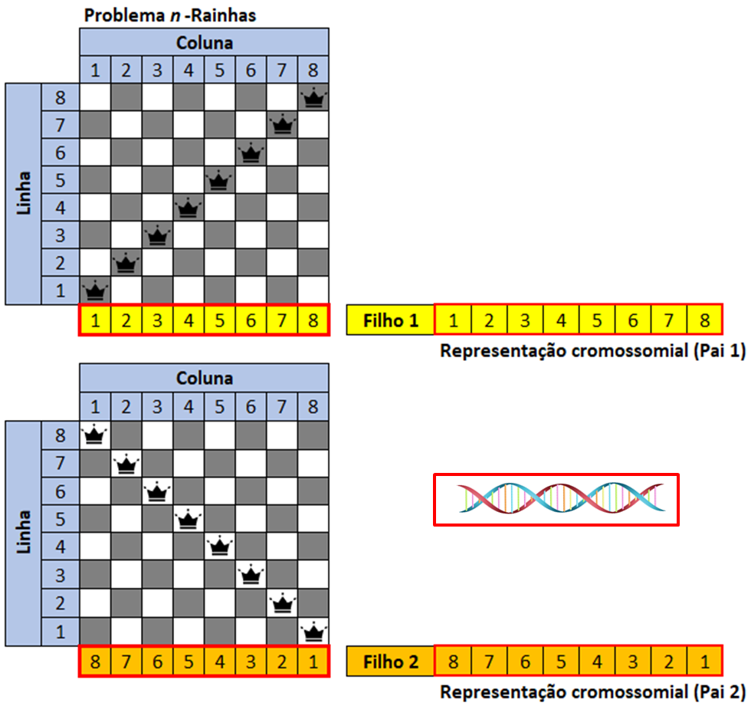

**Fonte**: Adaptado de Souza *et al.* (2016).

Na figura 11, o vetor em amarelo, com bordas vermelhas, representa o cromossomo, que seria o resultado da localização de todas as rainhas no tabuleiro, e cada célula desse vetor é considerado um gene, pois contém a informação da localização da respectiva rainha.

Para representação do problema, também é importante incluir as peculiaridades do problema, como restrições, procedimentos, parâmetros e demais informações necessárias quem impactam na solução do problema. Quanto melhor estão decodificadas as características do problema, melhor é o resultado esperado para a solução.

#### Função de Avaliação

Os GAs utilizam a **Função de** **Avaliação** como ferramenta para o processo de evolução natural destes indivíduos, que poderá ocasionar em indivíduo que representa uma boa solução para o problema em questão. Os GAs utilizam processo de busca de solução baseado no mecanismo de seleção natural e genética, combinando a sobrevivência entre os melhores indivíduos para formar uma estrutura de busca heurística.

Dessa maneira, Linden (2008) cita que os GAs não ficam estagnados pelo fato de terem encontrado o máximo local, ele continua a busca por indivíduos ainda melhores, assim como a evolução natural, que não é um processo dirigido na obtenção de solução ótima, ele consiste na competição de uma série de indivíduos no processo de sobrevivência do mais apto, sendo que os melhores indivíduos tendem a sobreviver.

A função de avaliação auxilia na diferenciação entre boas e más soluções e para isso deve contemplar todas as características do problema a ser resolvido e a qualidade esperada para a solução (ABREU; COELHO, 2020).

No caso do exemplo do problema da n-Rainha, a função de avaliação deve compor uma equação que, utilizando a representação cromossomial, avalia se nas soluções, as rainhas não se atacam nem na diagonal, nem na vertical e nem na horizontal. O resultado dessa avaliação é utilizado para definir a qualidade da solução (cromossomo).

A função de avaliação, dessa forma, calcula numericamente o quão boa uma solução (cromossomo) representa para o problema. Esse valor é utilizado na escolha dos indivíduos descendentes pelo módulo de seleção, buscando melhorar a solução através da utilização da função de avaliação como parâmetro (Figura 12).

**Figura 12** – Solução proposta para *n* = 8

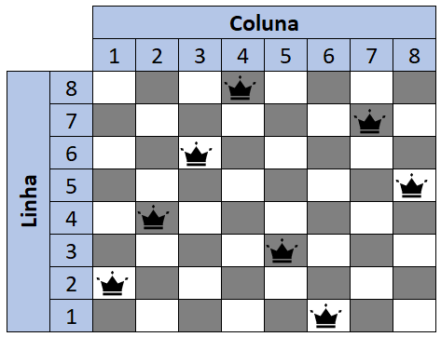

**Fonte**: Adaptado de Souza *et al.* (2016).

#### Operadores Genéticos

Conforme Carvalho (2020), a função dos operadores genéticos é transformar a população (solução) através de sucessivas gerações (*n* soluções) para a busca de um indivíduo (solução favorável, mas não necessariamente a melhor) direcionada pelo fator de avaliação e considerando as condições do problema até um resultado satisfatório. Para realizar essa transformação da população são utilizados 2 tipos de operadores: **cruzamento** e **mutação**.

O operador de **cruzamento** (*crossover*) é considerado o operador genético predominante e é responsável pela combinação de características dos predecessores durante a reprodução, permitindo que as novas gerações herdem as características dos “pais”.

O operador de **mutação** é necessário para introdução e manutenção de diversidade genética e é responsável pelas alterações arbitrárias em um ou mais genes, introduzindo novos elementos na população.

Dessa maneira, a utilização dos operadores genéticos de cruzamento e mutação proporcionam um equilíbrio entre a capacidade de exploração do espaço de soluções e o aproveitamento das melhores soluções ao longo da evolução, mostrando-se uma ferramenta interessante para aplicação na resolução de problemas complexos de otimização (CARVALHO, 2020). Um esquemático da aplicação dos 2 operadores para o problema de *n*-Rainhas, citado anteriormente, é apresentado na Figura 13.

**Figura 13** – Aplicação dos operadores Crossover e Mutação no problema de n-Rainhas (n=8)

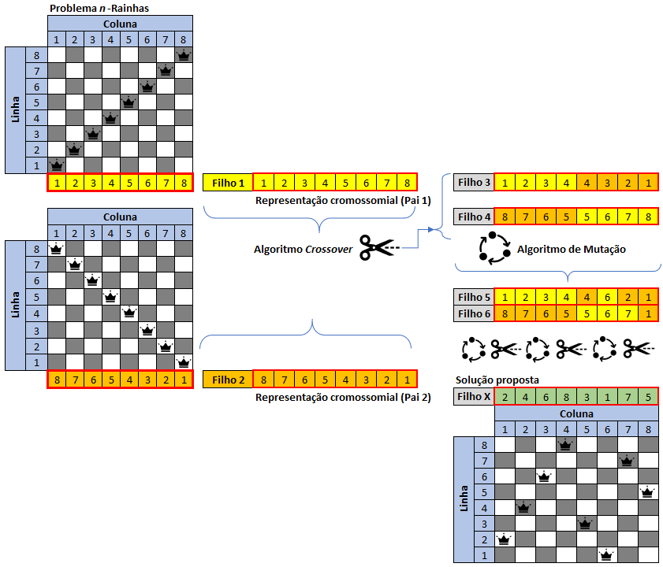

**Fonte**: Elaborado pela autora.

### Desempenho dos AGs

O desempenho de GAs pode ser medido através da evolução de seus resultados usando a função de avaliação durante o processo evolucionário. Para isso, e considerando a natureza estocástica[7] dos GAs, é necessário avaliar o resultado de vários experimentos (várias gerações) para verificar o desempenho do GA desenvolvido (LINDEN, 2008).

Alguns aspectos importantes para a avaliação do GA são sua convergência durante a evolução das gerações. Segundo Lucas (2002), o Grau de convergência representa o quão próximo a média de adaptação da atual geração está de suas anteriores. O objetivo dos GAs é que a população convirja para um valor ótimo de adaptação.

### Esquema de um GA

Conforme Holland (1975 *apud* LUCAS, 2002), os GAs atuam nas etapas de inicialização, avaliação, seleção, cruzamento, mutação, atualização e finalização. Desta maneira o GA cria uma população de possível resposta para o problema (inicialização) e depois a submete ao processo de evolução, o que pode ser descrito pelas etapas abaixo e visualizado no esquemático da Figura 14:

* **avaliação**: verifica a aptidão das opções analisando o quão bem elas respondem ao problema proposto;
* **seleção**: os indivíduos passam por um processo de seleção para serem reproduzidos e ela é estabelecida em função da sua aptidão;
* **cruzamento**: as soluções escolhidas são recombinadas, gerando novos indivíduos;
* **mutação**: as soluções recombinadas passam por processo de alteração, proporcionando variedade à população;
* **atualização**: os novos indivíduos gerados são inseridos na população;
* **finalização**: ocorre quando as condições estabelecidas para o encerramento da evolução são atingidas.

**Figura 14** – Esquemático de execução de um GA

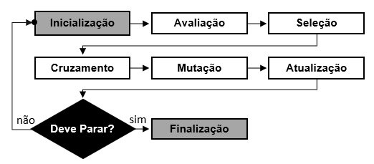

**Fonte**: Adaptado de Lucas (2002).

# ARQUITETURA DO SISTEMA PROPOSTO

Conforme descrito no capítulo 2, as atividades de *pull out* de risers demandam de diversos equipamentos, com operações complexas e custos elevados, além disso, as embarcações utilizadas emitem gases de efeito estufa que além do impacto ambiental, podem também serem interpretados de forma econômica.

Dessa maneira, para a tomada de decisão sobre qual seria o conjunto de alternativas de *pull out* para cada riser da UEP em descomissionamento, devem ser avaliados os tipos de embarcações, as características de cada riser, o tempo de permanência da UEP na locação e os impactos ambientais e financeiros decorrentes.

Nesse trabalho, será apresentada a utilização de **algoritmos genéticos (GA)**, como ferramenta para tomada de decisão para **otimização de custos e emissões de CO2** das atividades de *pull out* de risers para o descomissionamento de uma UEP, considerando, inclusive, o valor do lucro perdido pelo tempo de permanência da plataforma na locação e a precificação de carbono emitido durante essas atividades.

Para a utilização de GA é necessário fazer uma representação do problema de maneira o que possa ser interpretado computacionalmente. Para isso é preciso identificar as seguintes questões:

* **Problema**: características, restrições e variáveis;
* **Variáveis:** valores que afetam a qualidade da solução;
* **Função objetivo:** mede (calcula) quão boa é a uma solução;
* **Método, algoritmo** ou **heurística**: que será utilizado na busca de soluções;
* **Espaço de busca**: o número total de soluções de um problema;
* **Recursos computacionais**.

O **Problema** apresentado no capítulo 2 se remete a **otimização de custos e emissões de CO2 para realização de *pull out* de risers de sistemas de produção *offshore***. Sua principal característica é a “Tomada de Decisão” sobre qual o conjunto de alternativas apresentadas no item 2.1.2. para o *pull out* dos risers pertencente a uma UEP em descomissionamento, considerando as seguintes **Variáveis** que afetam a solução:

* alternativas de *pull out* por riser;
* tipos de embarcações por atividade;
* consumo de combustível por atividade;
* emissão de gases de efeito estufa por atividade;
* condições locais por riser (inexistência de rota de abandono);
* condições técnicas por riser (tipo de linha e ausência de integridade);
* custo do tempo de permanência da UEP na locação;
* distância da UEP até a costa.

A **Função objetivo** a ser utilizada para o problema é o resultado da otimização custos e emissões de CO2 do conjunto de alternativas escolhidas para a realização de *pull out* de risers de uma UEP em descomissionamento. Essa função poderá conter outros custos que podem estar associados ao problema, como uma tributação pela emissão de GEE, conforme subitem 2.1.3.1., e um valor estimado de lucro perdido pelo tempo de permanência da UEP na locação, além de outros custos que venham a ser contabilizados a depender das condições de cada problema, como rateios entre operadoras, planos de contingência, compensações ambientais etc.

Para avaliação da efetividade do sistema proposto, será utilizado o resultado obtido da função objetivo, considerando um conjunto de alternativas de um “caso base” como referência, definido através de uma busca aleatória e a heurística associada a bom senso. Esse resultado será comparado com as demais soluções apresentadas pelos sucessivos cromossomos resultantes dos GAs (conjunto de alternativas otimizadas). Caso se apresentem soluções mais otimizadas, essas serão consideradas na tomada de decisão. Sendo assim, a comparação dos resultados obtidos na função objetivo pelo GA com o “caso base” irá avaliar a efetividade do sistema proposto para a solução do problema.

O **Método** proposto para a busca de soluções é a utilização do suplemento “Solver” do Microsoft Excel®, que é utilizado para teste de hipóteses, onde é possível determinar o valor máximo ou mínimo de uma célula, considerada a função objetivo, alterando outras células, que seriam os genes e o cromossomo, respeitando as restrições ou limites estabelecidos do problema. Para isso, é possível escolher três tipos de algoritmos ou métodos de solução (MICROSOFT, 2020):

* **Gradiente Reduzido Generalizado (GRG) Não Linear**: problemas simples não lineares;
* **LP Simplex**: problemas lineares.
* **Evolucionário**: problemas complexos.

O **Espaço de busca** deve ser adaptado para cada UEP em descomissionamento, considerando o seu escopo, características e restrições específicas, utilizando o “caso base” como padrão de referência para avaliar as soluções otimizadas pelo método. Nesse caso, pode-se ir buscando novas soluções até verificar que não existe otimização significativa na função objetivo, podendo, dessa forma, ser finalizada a busca.

O **Recurso computacional** adotado pode ser qualquer ferramenta que seja possível executar o método proposto para a solução do problema, através da instalação do Microsoft Excel® com o respectivo suplemento “Solver”.

## Definição dos genes e cromossomo do problema

Para a composição da função objetivo, é necessário decodificar o problema em genes e cromossomos (GA) para possibilitar a utilização de funções matemáticas para otimização de custos e emissões de CO2. Dessa maneira foi proposta a configuração conforme Tabela 1, considerando as restrições envolvidas.

**Tabela 1** – Configuração proposta para otimização do problema

|  |  |  |  |  |  |
| --- | --- | --- | --- | --- | --- |
| **Index** | **Comprimento (m)** | **Linha de óleo** | **Ausência de integridade de riser** | **Ausência de rota de abandono** | **Alternativas** |
| **1** |  |  |  |  |  |
| **2** |  |  |  |  |  |
| **...** |  |  |  |  |  |

Cada coluna da tabela tem uma função específica:

* **Index**: identificação do riser da UEP em descomissionamento;
* **Comprimento**: impacto no tempo das atividades de recolhimento;
* **Linha de óleo**: impacto maior na capacidade das embarcações do que as demais linhas e, consequentemente, no tempo das atividades de transporte e descarregamento;
* **Ausência de integridade de riser**: indica impossibilidade de realização de *pull out* de 1ª extremidade;
* **Ausência de rota de abandono**: indica impossibilidade de abandono temporário do riser no fundo do leito marinho;

**Alternativas**: é a coluna do cromossomo, sendo que cada célula dessa coluna, representa um gene, contendo a alternativa otimizada para o *pull out* do respectivo riser.

Sendo assim, para o problema apresentado, entende-se como genes (células amarelas) a alternativa de *pull out* de cada riser e como cromossomo (coluna amarela) o conjunto de alternativa otimizada para todos os risers do sistema de produção *offshore* em avaliação.

A quantidade de linhas na tabela está relacionada a quantidade de risers existentes no sistema de produção *offshore* em descomissionamento que está sendo otimizado.

## Embarcações a serem consideradas no problema

Para a definição do conjunto de alternativas de *pull out* de cada riser da UEP em descomissionamento, é necessário um detalhamento de todas as atividades, incluindo o tempo gasto e o respectivo consumo de combustível pelas embarcações utilizadas, pois são variáveis diretamente relacionadas a custos e emissões de CO2.

Nos estudos de caso utilizaremos 2 tipos de embarcação para realização das atividades de *pull out*: Pipelay Support Vessel (PLSV) e ROV Support Vessel (RSV).

A partir dessa definição, podemos estimar o consumo de combustível e de emissão de GEE para as embarcações PLSV e RSV, conforme “*Guidelines for the calculation of estimates of energy use and gaseous emissions in the decommissioning of offshore structures*” do IOP (2000), resultando nas Tabelas 2 e 3 abaixo, que utilizaremos nos estudos de caso.

**Tabela 2** – Consumo de combustível para embarcações tipo RSV e PSLV

|  |  |  |  |  |  |
| --- | --- | --- | --- | --- | --- |
| **Embarcação** | **In port No work** | **In port Working** | **In transit** | **Working** | **WOW\*** |
| RSV  (ref. Multi support vessel) | 1 | 2 | 27 | 22 | 17 |
| PLSV  (ref. Pipeline vessel Fenica) | 3 | 4 | 40 | 25 | 14 |

*Wait on Weather

**Fonte**: Adaptado de IOP (2000).

**Tabela 3** – Emissões de gases durante operações marítimas

|  |  |  |  |  |  |  |
| --- | --- | --- | --- | --- | --- | --- |
|  | **Low speed vessel** | | | **Medium speed vessel** | | |
| **Embarcação** | **CO2** | **NOX** | **SO2** | **CO2** | **NOX** | **SO2** |
| RSV  (ref. Multi support vessel) | 3.200 | 84 | 12 | 3.170 | 59 | 20*S |
| PLSV  (ref. Pipeline vessel Fenica) | 3.200 | 84 | 12 | 3.170 | 59 | 20*S |

S = Sulfur content of the fuel (% by wt)

**Fonte**: Adaptado de IOP (2000).

Caso se tenha monitoramento específico do consumo de combustível e emissão de CO2 da embarcação que será utilizada, esta informação seria mais precisa e deve ser priorizada para utilização no GA.

## Detalhamento das alternativas

A partir da definição das embarcações, das referências de consumo de combustível e emissão de gases e considerando a experiência de profissionais da área sobre o tempo previsto para cada atividade, é possível calcular o custo e a quantidade de emissão de CO2 para cada alternativa e estabelecer variáveis que auxiliam na resolução do problema a partir da utilização do GA. A tabela 4 mostra a configuração proposta para “Alternativa A” de *pull out* de riser, descrita no item 2.1.2.

**Tabela 4** – Configuração das atividades de *pull out* de risers para “Alternativa A”

|  |  |  |  |  |  |
| --- | --- | --- | --- | --- | --- |
| **Alternativa A: Desconexão na CRF, *pull out* de 1ª extremidade e recolhimento** | **Embarc.** | **Tempo (h)** | **Combustível (ton)** | **CO2 (kg)** | **Custo (USD)** |
| Realizar a desconexão na CRF | RSV |  |  |  |  |
| Realizar pull out de 1ª extremidade do riser, iniciando o recolhimento da linha | PSV |  |  |  |  |
| Concluir o recolhimento até o ponto no qual foi realizada a desconexão na CRF | PLSV |  |  |  |  |
| Enviar o riser recolhido para destinação final adequada | PLSV |  |  |  |  |

## Função Objetivo

A função objetivo que buscamos é a **otimização de custos e emissões para a realização dos *pull out* de risers de uma UEP em descomissionamento**.

A função objetivo para **otimização de custos** é composta pela somatória dos custos de realização das alternativas estabelecidas para o *pull out* de todos os riser da UEP em descomissionamento. Também é possível associar custos adicionais, como o custo “perdido” pelo tempo de permanência da UEP na locação e o custo associado a precificação da emissão de Carbono ocorridas durante as atividades (subitem 2.1.3.1).

A função objetivo também pode ser direcionada para **otimização de emissões de CO2**, que é composta pela somatória das emissões de CO2 ocorridas durante a realização das alternativas estabelecidas para o *pull out* de todos os riser da UEP em descomissionamento.

A Tabela 5 mostra a configuração das possíveis funções objetivo para o problema, dando flexibilidade para durante a “Tomada de Decisão” ser escolhido qual dos fatores é o mais relevante para a otimização: somente custos do *pull out* dos risers, custo total (incluindo permanência da UEP e precificação de Carbono) ou emissões de CO2.

**Tabela 5** - Configuração das funções objetivo para a utilização do GA na resolução do problema

|  |  |  |  |  |  |
| --- | --- | --- | --- | --- | --- |
|  | **Riser (USD)** | **Permanência UEP (USD)** | **Emissão CO2 (Ton)** | **Carbono (USD)** | **CUSTO Total (USD)** |
| **Alt. A** | 0,00 | 0,00 | 0,00 | 0,00 | 0,00 |
| **Alt. B** | 0,00 | 0,00 | 0,00 | 0,00 | 0,00 |
| **Alt. X** | 0,00 | 0,00 | 0,00 | 0,00 | 0,00 |
| **Transporte** | 0,00 | 0,00 | 0,00 | 0,00 | 0,00 |
| **Descarregamento** | 0,00 | 0,00 | 0,00 | 0,00 | 0,00 |
| **Opções de Função Objetivo:** | **SOMA** |  | **SOMA** |  | **SOMA** |

As linhas “Transporte” e “Descarregamento” são atividades que independem da alternativa de *pull out*, porém estão diretamente relacionadas a quantidade de risers e ao tipo de linha, onde a capacidade de transporte para linhas de óleo é bem menor do que para as demais linhas devido ao seu dimensionamento superior. Essa restrição de transporte e descarregamento foi incluída na configuração do problema, conforme a 3ª coluna da Tabela 1 (“linha de óleo”).

A Tabela 6 apresenta como seria a configuração da função objetivo, caso seja somente necessário avaliar o custo das atividades de *pull out* para tomada de decisão.

**Tabela 6** - Configuração da função objetivo para a utilização do GA na resolução do problema, considerando somente o custo das atividades de *pull out*

|  |  |
| --- | --- |
|  | ***Pull out* Riser (USD)** |
| **Alt. A** | 0,00 |
| **Alt. B** | 0,00 |
| **Alt. X** | 0,00 |
| **Retorno** | 0,00 |
| **Descarregamento** | 0,00 |
| **Função Objetivo:** | **SOMA** |

Também podemos configurar o problema para otimizar somente a permanência da UEP na locação ou o custo de emissão de CO2, alterando, dessa maneira, a localização da célula a ser otimizada, oferecendo mais subsídios para a Tomada de Decisão, conforme propostas de funções objetivo da Tabela 7.

**Tabela 7** - Configuração de várias opções para a função objetivo

|  |  |  |  |  |  |
| --- | --- | --- | --- | --- | --- |
|  | ***Pull out* Riser (USD)** | **Permanência UEP (USD)** | **Emissão CO2 (Ton)** | **CO2 (USD)** | **CUSTO Total (USD)** |
| **Alt. A** | 0,00 | 0,00 | 0,00 | 0,00 | 0,00 |
| **Alt. B** | 0,00 | 0,00 | 0,00 | 0,00 | 0,00 |
| **Alt. X** | 0,00 | 0,00 | 0,00 | 0,00 | 0,00 |
| **Retorno** | 0,00 | 0,00 | 0,00 | 0,00 | 0,00 |
| **Descarregamento** | 0,00 | 0,00 | 0,00 | 0,00 | 0,00 |
| **Opções de funções objetivo:** |  | **SOMA** |  | **SOMA** |  |

# RESULTADOS

Para avaliação da efetividade do uso de GA como ferramenta para “Tomada de Decisão” sobre qual conjunto de alternativas de *pull out* de risers de uma UEP em descomissionamento, iremos realizar a otimização em dois estudos de caso hipotéticos, porém com adoção de quantitativos e problemas qualitativos baseados em casos reais, para fins de melhorar a avaliação da efetividade do GA.

## Estudo de Caso *Pull* Out dos Risers da UEP-1

As características Principais do caso hipotético UEP-1 são:

* LDA na locação da UEP: ~ 95 m;
* Distância da costa: ~86 km do litoral;
* Quantidade de risers: 23

### Alternativas de *Pull Out* de risers da UEP-1

As seguintes alternativas apresentadas no subitem 2.1.2. serão adotadas para a otimização proposta para o *pull out* dos risers da UEP-1:

* **Alternativa A**: Desconexão na CRF, *pull out* de 1ª extremidade e recolhimento
* **Alternativa B**: Corte no corpo da linha, *pull out* de 1ª extremidade e recolhimento
* **Alternativa D**: Desconexão na CRF, *pull out* de 2ª extremidade e recolhimento

As alternativas foram decodificadas, conforme o detalhamento das atividades descritas no subitem 2.1.2., onde as embarcações adotadas são do tipo RSV e PLSV e o tempo dispendido para cada atividade foi estabelecido conforme experiência de profissionais da área e tipo de embarcação. Além disso foi considerado o uso do RSV sempre que possível, pois apresenta um custo diário consideravelmente menor do que o PLSV. O resultado da codificação do Estudo de Caso UEP-1 encontra-se na Tabela 8.

**Tabela 8** – Decodificação das Alternativas de *Pull Out* de Risers para o Estudo de Caso UEP-1

|  |  |  |
| --- | --- | --- |
|  | **Embarcação** | **Tempo por riser (d)** |
| **Alternativa A: Desconexão na CRF, pull out de 1ª extremidade e recolhimento** | | |
| Instalação de peso morto | RSV | 1,00 |
| Quebra de conexão | RSV | 2,00 |
| *Pull out* de 1ª extremidade | PLSV | 1,00 |
| Recolhimento (0,3km/h) | PLSV |  |
| **Alternativa B: Corte no corpo da linha, pull out de 1ª extremidade e recolhimento** | | |
| Instalação de peso morto | RSV | 1,00 |
| Corte do tramo riser no leito marinho | RSV | 1,50 |
| *Pull out* de 1ª extremidade | PLSV | 1,00 |
| Recolhimento (0,3km/h) | PLSV |  |
| **Alternativa D: Desconexão na CRF, pull out de 2ª extremidade e recolhimento** | | |
| Instalação de peso morto | RSV | 1,00 |
| Quebra de conexão | RSV | 2,00 |
| Instalação de cabeça de tração | RSV | 2,00 |
| *Pull out* de 2ª extremidade | PLSV | 0,50 |
| Recolhimento (0,3km/h) | PLSV |  |
| **Totais Adicionais a todas Alternativas** |  |  |
| Transporte (86km e 30h) | PLSV | 1,25 |
| Descarregamento (5un) | PLSV | 6,00 |

### Características dos Risers da UEP-1

As características dos risers do Estudo de Caso UEP-1, com as respectivas alternativas definidas para o cálculo da função objetivo do “caso base” adotado, estão descritos na Tabela 9.

**Tabela 9** – Comprimento e alternativas “caso base” de *Pull out* dos risers do Estudo de Caso UEP-1

|  |  |  |
| --- | --- | --- |
| **Nº** | **Comp. (m)** | **Alternativa** |
| **1** | 2.560 | D |
| **2** | 1.358 | D |
| **3** | 2.580 | D |
| **4** | 987 | D |
| **5** | 2.687 | B |
| **6** | 3.651 | D |
| **7** | 1.243 | A |
| **8** | 4.253 | A |
| **9** | 1.897 | D |
| **10** | 2.635 | A |
| **11** | 1.856 | B |
| **12** | 4.015 | A |
| **13** | 1.688 | A |
| **14** | 3.879 | D |
| **15** | 1.658 | D |
| **16** | 1.589 | D |
| **17** | 2.781 | D |
| **18** | 1.589 | A |
| **19** | 789 | A |
| **20** | 1.543 | D |
| **21** | 875 | A |
| **22** | 905 | A |
| **23** | 1.020 | A |

### Restrições

A restrição de tipo de embarcação para execução de cada atividade já foi inserida na decodificação das alternativas, conforme Tabela 8.

Outra restrição para o problema é a utilização da Alternativa B, pois ela somente seria aplicada aos casos onde não houvesse possibilidade de desconexão no CRF devido a requisitos de segurança e integridade. Sendo assim, os risers nº 5 e 11, foram excluídos da otimização, restando apenas as alternativas A e D a serem otimizadas entre os risers.

### Definição da Função Objetivo

A função objetivo foi construída conforme item 4.4. e adaptado para o Estudo de Caso da UEP-1, considerando os custos de *pull out* dos risers e emissões de CO2. Será possível realizar uma avaliação isolada de cada um ou a combinação mais adequada de somatórias para a “Tomada de Decisão”, considerando inclusive os custos de precificação de emissões de CO2. A Tabela 10 apresenta a decodificação proposta para a função objetivo e os resultados obtidos para o “caso base” adotado como referência para avaliação da efetividade das otimizações.

**Tabela 10** – Resultados do “caso base” para as possíveis funções objetivo do Estudo de Caso UEP-1

|  |  |  |  |  |  |
| --- | --- | --- | --- | --- | --- |
|  | **Riser (km)** | **Emissão CO2 (mil Ton)** | **Custo Riser (USD MM)** | **Custo Carbono (USD MM)** | **Total  (USD MM)** |
| **Alt. A** | 19,01 | 70,26 | 6,79 | 0,70 | 7,49 |
| **Alt. B** | 4,54 | 12,46 | 1,29 | 0,12 | 1,41 |
| **Alt. D** | 24,48 | 103,33 | 8,17 | 1,03 | 9,20 |
| **Transporte** | | 55.040,00 | 55,04 | 1,88 | 0,55 |
| **Descarregamento** | | 9.216,00 | 9,22 | 9,00 | 0,09 |
|  |  | **250,31** | **27,13** | **2,50** | **29,63** |

Conforme Tabela 10, a função objetivo pode ser atribuída a qualquer célula totalizadora (células em verde), sendo que a escolha dependerá dos objetivos a serem atingidos na “Tomada de Decisão’.

Para a definição do custo de CO2, foi utilizada a premissa de precificação considerando o pagamento de taxa sobre Carbono emitido de USD10/tCO2, adotado pelo RGGI[8] em 2017, pois não há um método estabelecido para o Brasil no momento, conforme subitem 2.1.3.1.

### Resultados obtidos

A partir do “caso base”, foram realizadas otimizações utilizando o “Solver” pelos métodos de solução Gradiente Reduzido Generalizado (GRG) e Evolucionário. As otimizações obtidas para cada opção de função objetivo escolhida (Custo Riser, Emissão de CO2 e Custo Total) estão apresentados na Tabela 11.

**Tabela 11** – Resultados das otimizações realizadas para o Estudo de Caso UEP-1

|  |  |  |  |  |
| --- | --- | --- | --- | --- |
|  | **Padrão** |  | **otimizações** |  |
|  | D | A | A | A |
|  | D | A | A | A |
|  | D | A | A | A |
|  | D | A | A | A |
|  | B | B | B | B |
|  | D | A | A | A |
|  | A | A | A | A |
|  | A | A | A | A |
|  | D | A | A | A |
|  | A | A | A | A |
|  | B | B | B | B |
|  | A | A | A | A |
|  | A | A | A | A |
|  | D | A | A | A |
|  | D | A | A | A |
|  | D | A | A | A |
|  | D | A | A | A |
|  | A | A | A | A |
|  | A | A | A | A |
|  | D | A | A | A |
|  | A | A | A | A |
|  | A | A | A | A |
|  | A | A | A | A |
| Custo Riser (USD MM): | **27,13** | **26,58** | 26,58 | 26,58 |
| Emissão CO2 (mil Ton): | **250,31** | 224,54 | **224,54** | 224,54 |
| Custo Riser e CO2 (USD MM): | **29,63** | 28,82 | 28,82 | **28,82** |
| Otimização Custo Riser (%): | 100% | **98,0%** | 98,0% | 98,0% |
| Otimização Emissão CO2 (%): | 100% | 89,7% | **89,7%** | 89,7% |
| Otimização Custo Riser e CO2 (%): | 100% | 97,3% | 97,3% | **97,3%** |

Na Tabela 11, a primeira coluna apresenta os resultados para o “caso base” adotado. As células em amarelo nas demais colunas apresentam as alternativas obtidas nas otimizações realizadas, as células em verde, mostram onde foram definidas as funções objetivo e as células em azul, mostram qual foi o percentual de otimização obtido em relação ao “caso base”.

Após diversas tentativas de melhorar a otimização, notou-se a estabilização da proposta de solução, tanto para o método GRG quanto para o Evolucionário, demostrando que o “caso base” pode ser otimizado financeiramente, considerando somente os custos do *pull out* dos risers, em até 2,0%, representando uma economia de USD 0,55 milhões, além disso, apresentou uma menor emissão de CO2, minimizando em 25,77 mil toneladas a emissão total.

Adicionalmente, considerando uma possível precificação de Carbono e caso adotássemos as mesmas premissas da RGGI, teríamos também uma minimização de 2,73% dos custos totais, representando uma economia de USD 0,81 milhões.

Através desse resultado, apesar de ter apresentado otimização de custos e emissões representativas em relação ao “caso base”, foi observado que a otimização poderia ser realizada considerando somente a variável tempo de execução, pois está linearmente relacionada com os custos e emissões de CO2 e isso seria possível de se obter pela forma tradicional de otimização.

Dessa maneira, foi revista a premissa de utilização de embarcações do tipo RSV sempre que possível e foi adotado a utilização de embarcações somente do tipo PLSV, com a premissa de velocidade de realização das atividades 6x superior ao RSV. Foram realizadas novas otimizações, com os resultados apresentados na Tabela 12.

**Tabela 12** – Resultados das otimizações realizadas para o Estudo de Caso UEP-1, considerando embarcações do tipo RSV e PLSV e somente PLSV

|  |  |  |  |
| --- | --- | --- | --- |
|  | **Padrão** | **RSV e PLSV** | **PLSV** |
|  | D | A | D |
|  | D | A | D |
|  | D | A | D |
|  | D | A | D |
|  | B | B | B |
|  | D | A | D |
|  | A | A | D |
|  | A | A | D |
|  | D | A | D |
|  | A | A | D |
|  | B | B | B |
|  | A | A | D |
|  | A | A | D |
|  | D | A | D |
|  | D | A | D |
|  | D | A | D |
|  | D | A | D |
|  | A | A | D |
|  | A | A | D |
|  | D | A | D |
|  | A | A | D |
|  | A | A | D |
|  | A | A | D |
| Custo Riser (USD MM): | **27,13** | **26,58** | **22,13** |
| Emissão CO2 (mil Ton): | **250,31** | 224,54 | 127,30 |
| Custo Riser e CO2 (USD MM): | **29,63** | 28,82 | 23,40 |
| Otimização Custo Riser (%): | 100% | **98,0%** | **81,6%** |
| Otimização Emissão CO2 (%): | 100% | 89,7% | 50,9% |
| Otimização Custo Riser e CO2 (%): | 100% | 97,3% | 79,0% |

Considerando os resultados apresentados na otimização utilizando somente embarcações do tipo PLSV, verificarmos que, apesar do custo da embarcação ser relativamente superior ao RSV, o uso dela é favorável, pois executa as mesmas atividades em menor tempo e, dessa forma, tem um custo final menor para o conjunto de alternativas. Nesse caso, conseguimos com a otimização, reduzir os custos do *pull out* dos risers em até 18,4% em relação ao “caso base”, representando uma economia de USD 5 milhões, minimizar ~50% da emissão de CO2 e, considerando a precificação de Carbonoaplicado pelo RGGI, teríamos também uma minimização de 21% dos custos totais, representando uma economia de USD 6,23 milhões.

Comparando os resultados, apesar da otimização considerando a premissa de uso da embarcação RSV sempre que possível ter mostrado resultados que seriam factíveis de serem alcançados sem a necessidade do uso do GA, quando incluímos a variável de escolha de embarcações e incluímos a opção de uso do PLSV para todas as atividades, verificamos uma otimização considerável do custo final e muito representativa em relação a emissão de CO2, mostrando que nesse caso, o uso do GA auxiliou positivamente na otimização das funções objetivo estabelecidas.

Essas otimizações com escolha de embarcações seriam difíceis de serem obtidas, pois sempre que possível é utilizada a de menor custo, considerando que isso minimizaria diretamente o custo final, porém pelos resultados apresentados pelo GA, essa premissa nem sempre é válida.

Dessa maneira, foi obtido um resultado favorável sobre a efetividade do uso do GA, não somente na escolha do conjunto de alternativas de *pull out* dos risers da UEP-1, como também de embarcações mais adequadas para a otimização dos custos e emissões de CO2 do problema em questão.

## Estudo de Caso *Pull* Out dos Risers da UEP-2

Para confirmar a efetividade do uso de GA para a “Tomada de Decisão” sobre qual conjunto de alternativas de *pull out* de risers de uma UEP em descomissionamento, foi realizado um novo Estudo de Caso UEP-2, considerando alternativas e variáveis adicionais para aumentar a complexidade do problema e a aproximação com a realidade.

As características Principais do caso hipotético UEP-2 são:

* LDA na locação da UEP: ~ 102 m;
* Distância da costa: ~125 km do litoral;
* Quantidade de risers: 40

### Alternativas de *Pull Out* de risers avaliadas

As seguintes alternativas apresentadas no subitem 2.1.2. serão adotadas para a otimização proposta para o *pull out* dos risers da UEP-2:

* **Alternativa A**: Desconexão na CRF, *pull out* de 1ª extremidade e recolhimento;
* **Alternativa C**: Pull out de 1ª extremidade, deposição temporária no leito e recolhimento posterior;
* **Alternativa D**: Desconexão na CRF, *pull out* de 2ª extremidade e recolhimento.

As alternativas B e E não serão utilizadas, pois podem liberar fluído hidráulico no leito marinho e somente é escolhido por questões de segurança e integridade, o que não são aplicáveis na UEP-2 hipotética.

Assim como na UEP-1, as alternativas foram decodificadas, conforme o detalhamento das atividades descritas no item 2.1.2., onde as embarcações adotadas são do tipo RSV e PLSV e o tempo dispendido para cada atividade foi estabelecido conforme experiência de profissionais da área e tipo de embarcação. Também foi considerado como premissa, o uso do RSV sempre que possível, para a primeira otimização. O resultado da codificação do Estudo de Caso UEP-2 encontra-se na Tabela 13.

**Tabela 13** – Decodificação das Alternativas de *Pull Out* de Risers para o Estudo de Caso UEP-2

|  |  |  |
| --- | --- | --- |
|  | **Embarcação** | **Tempo por riser (d)** |
| **Alternativa A: Desconexão na CRF, pull out de 1ª extremidade e recolhimento** | | |
| Instalação de peso morto | RSV | 1,00 |
| Quebra de conexão | RSV | 2,00 |
| *Pull out* de 1ª extremidade | PLSV | 1,00 |
| TNP associado a campanha de desmobilização | PLSV | 1,50 |
| Recolhimento (0,3km/h) | PLSV |  |
| **Alternativa C: Pull out de 1ª extremidade, deposição temporária no leito e recolhimento posterior** | | |
| Pullout de 1ª extremidade | PLSV | 1,00 |
| Deposição no fundo marinho | PLSV | 0,50 |
| TNP associado a campanha de desmobilização | PLSV | 1,50 |
| Quebra de conexão | RSV | 2,00 |
| Recuperação da extremidade | PLSV | 0,50 |
| Recolhimento (0,3km/h) | PLSV |  |
| **Alternativa D: Desconexão na CRF, pull out de 2ª extremidade e recolhimento** | | |
| Instalação de peso morto | RSV | 1,00 |
| Quebra de conexão | RSV | 2,00 |
| Instalação de cabeça de tração | RSV | 2,00 |
| *Pull out* de 2ª extremidade | PLSV | 0,50 |
| TNP associado a campanha de desmobilização | PLSV | 1,50 |
| Recolhimento (0,3km/h) | PLSV |  |
| **Totais Adicionais a todas Alternativas** |  |  |
| Tamponamento da linha de óleo | RSV | 2,00 |
| Transporte (86km e 30h) | PLSV | 1,25 |
| Descarregamento (5un) | PLSV | 6,00 |

Algumas melhorias foram incluídas na codificação do Estudo de Caso da UEP-2, como a inclusão do Tempo Não Produtivo (TNP) durante a realização das atividades, que ocasionam aumento de custos e emissões. Também foi incluída a atividade de “Tamponamento da linha de óleo” que deve ser adicionalmente realizada para as tubulações de óleo.

### Características dos Risers da UEP-2

As características dos risers do Estudo de Caso UEP-2, considerando a identificação das restrições “Linha de óleo”, “Ausência de Integridade do Riser” e “Inexistência de Rota de Abandono”, além das respectivas alternativas definidas para o cálculo da função objetivo do “caso base” adotado, estão descritos na Tabela 14.

**Tabela 14** – Comprimento, tipo de linha, restrições e alternativas de *Pull out* dos risers do Estudo de Caso UEP-2

|  |  |  |  |  |  |
| --- | --- | --- | --- | --- | --- |
| **Index** | **Comp. (m)** | **Linha de óleo** | **Ausência de integridade de riser** | **Inexistência de rota de abandono** | **Alternativas** |
| **1** | 2560 | N | N | N | C |
| **2** | 1358 | N | N | N | C |
| **3** | 3579 | S | N | N | C |
| **4** | 987 | N | N | N | C |
| **5** | 2687 | N | N | N | C |
| **6** | 3651 | N | N | N | C |
| **7** | 1243 | N | N | N | C |
| **8** | 4253 | S | N | N | C |
| **9** | 1897 | N | N | N | C |
| **10** | 2635 | N | N | N | C |
| **11** | 1856 | N | N | N | C |
| **12** | 1589 | N | S | N | D |
| **13** | 854 | N | N | N | C |
| **14** | 956 | N | N | S | A |
| **15** | 1456 | N | N | N | C |
| **16** | 2514 | N | N | N | C |
| **17** | 1032 | N | N | N | C |
| **18** | 798 | N | N | N | C |
| **19** | 2987 | N | N | N | C |
| **20** | 1568 | N | N | N | C |
| **21** | 1698 | N | N | N | C |
| **22** | 4568 | S | N | N | C |
| **23** | 1789 | N | N | N | C |
| **24** | 2036 | N | N | N | C |
| **25** | 5014 | S | N | N | C |
| **26** | 1056 | N | N | N | C |
| **27** | 987 | N | S | N | D |
| **28** | 1120 | N | N | N | C |
| **29** | 4015 | S | N | N | C |
| **30** | 1688 | N | N | N | C |
| **31** | 3879 | N | N | N | C |
| **32** | 1658 | N | N | N | C |
| **33** | 1589 | N | N | N | C |
| **34** | 2781 | N | N | N | C |
| **35** | 1589 | N | N | N | C |
| **36** | 789 | N | N | S | A |
| **37** | 1543 | N | N | N | C |
| **38** | 875 | N | N | N | C |
| **39** | 905 | N | N | N | C |
| **40** | 1020 | N | N | N | C |

### Restrições

A restrição de alternativas a serem utilizadas e tipo de embarcação para execução das atividades já foi inserida na decodificação das alternativas, conforme Tabela 13.

A restrição de linha de óleo foi incluída no Estudo de Caso UEP-2, conforme Tabela 14, pois impacta na quantidade de transporte e descarregamento, sendo que cada PLSV consegue transportar 1 unidade de riser de “linha de óleo”, ou 5 unidades dos demais tipos de risers.

Outras restrições consideradas são “Ausência de Integridade do Riser”, onde somente pode ser utilizada a Alternativa D e a “Inexistência de Rota de Abandono”, onde não pode ser utilizada a Alternativa C.

### Definição da Função Objetivo

A função objetivo foi construída conforme item 4.4. e adaptado para o Estudo de Caso da UEP-2, considerando os custos de *pull out* dos risers e emissões de CO2. Adicionalmente ao Estudo de Caso da UEP-1, foi incluído o custo da permanência da UEP na locação, sendo que para isso, foi utilizada uma estimativa de Custo Operacional da UEP (OPEX) e a aplicação da Taxa Mínima de Atratividade (TMA[9]) em uma estimativa de valor de venda da UEP como ferro para reciclagem. Além disso, também foi mantida a configuração da opção de se avaliar cada somatório em separado, sendo adaptável ao objetivo da “Tomada de Decisão”.

A Tabela 15 apresenta a decodificação proposta para a função objetivo e os resultados obtidos para o “caso base” adotado como referência para avaliação da efetividade das otimizações.

**Tabela 15** – Definição da função objetivo e consolidação dos resultados para o “caso base”

|  |  |  |  |  |
| --- | --- | --- | --- | --- |
|  | **Custo Riser (USD MM)** | **Riser e UEP (USD MM)** | **Emissão CO2 (mil Ton)** | **Total  (USD MM)** |
| **Alt. A** | 2,17 | 3,32 | 17,19 | 3,49 |
| **Alt. C** | 48,20 | 59,23 | 328,08 | 62,51 |
| **Alt. D** | 2,11 | 3,23 | 16,83 | 3,40 |
| **Tamponamento da linha de óleo** | 1,00 | 1,00 | 14,21 | 1,14 |
| **Transporte** | 7,20 | 7,20 | 63,44 | 7,83 |
| **Descarregamento** | 21,60 | 21,60 | 19,03 | 21,79 |
| **TOTAL:** | **82,28** | **95,59** | **458,78** | **100,18** |

Assim, como o Estudo de Caso UEP-1, também podemos atribuir a função objetivo a qualquer célula totalizadora da Tabela 15 (verdes), sendo que a escolha dependerá efetivamente dos objetivos da “Tomada de Decisão”.

A estimativa de OPEX da UEP-2 adotada foi de USD 3MM/mês e de venda como sucata de ferro foi de USD 8MM, com o valor de TMA anual de 10%. A precificação de Carbono utilizada foi idêntica à do Estudo de Caso UEP-1.

Sendo assim, na coluna “Custo Riser”, estão somente os custos para realização das alternativas de *pull out*; na coluna “Riser e UEP”, incluem os custos OPEX da permanência da UEP na locação e do valor não retornado com a venda da UEP como sucata durante aquele período, pois a mesma está com o custo mobilizado na locação; na coluna “Total” incluem, além dos custos do Riser e da permanência da UEP na locação, os custos com pagamento de taxa sobre Carbono emitido, calculado considerando as mesmas premissas de precificação do Estudo de Caso UEP-1.

### Resultados obtidos

A partir do “caso base”, foram realizadas otimizações utilizando o “Solver” pelos métodos de solução Gradiente Reduzido Generalizado (GRG) e Evolucionário. As otimizações obtidas para cada opção de função objetivo escolhida (Custo Riser, Riser e UEP, Emissão de CO2 e Custo Total) estão apresentados na Tabela 16.

**Tabela 16** – Resultados das otimizações realizadas para o Estudo de Caso UEP-2

|  |  |  |  |  |  |
| --- | --- | --- | --- | --- | --- |
|  | **Padrão** | **RSV e PLSV** | | | |
|  | C | D | C | D | C |
|  | C | D | C | D | C |
|  | C | D | C | D | C |
|  | C | D | C | D | D |
|  | C | D | C | D | C |
|  | C | D | C | D | C |
|  | C | D | C | D | C |
|  | C | D | C | D | C |
|  | C | D | C | D | C |
|  | C | D | C | D | C |
|  | C | D | C | D | C |
|  | D | D | D | D | D |
|  | C | D | C | D | D |
|  | A | D | D | D | D |
|  | C | D | C | D | C |
|  | C | D | C | D | C |
|  | C | D | C | D | D |
|  | C | D | D | D | D |
|  | C | D | C | D | C |
|  | C | D | C | D | C |
|  | C | D | C | D | C |
|  | C | D | C | D | C |
|  | C | D | C | D | C |
|  | C | D | C | D | C |
|  | C | D | C | D | C |
|  | C | D | C | D | D |
|  | D | D | D | D | D |
|  | C | D | C | D | D |
|  | C | D | C | D | C |
|  | C | D | C | D | C |
|  | C | D | C | D | C |
|  | C | D | C | D | C |
|  | C | D | C | D | C |
|  | C | D | C | D | C |
|  | C | D | C | D | C |
|  | A | D | D | D | D |
|  | C | D | C | D | C |
|  | C | D | C | D | D |
|  | C | D | C | D | D |
|  | C | D | C | D | D |
| Riser (USDMM): | **82,28** | **73,18** | 81,93 | 73,18 | 79,93 |
| Riser e UEP (USDMM): | **95,59** | 96,13 | **95,46** | 96,13 | 95,47 |
| Emissão CO2 (mil Ton): | **458,78** | 439,99 | 457,72 | **439,99** | 453,67 |
| TOTAL (USDMM): | **100,18** | 100,53 | 100,03 | 100,53 | **100,01** |
| Otimização Riser (%): | 100% | **88,94%** | 99,57% | 88,94% | 97,14% |
| Otimização Riser e UEP (%): | 100% | 100,56% | **99,86%** | 100,56% | 99,87% |
| Otimização Emissão CO2 (%): | 100% | 95,90% | 99,77% | **95,90%** | 98,89% |
| Otimização TOTAL (%): | 100% | 100,35% | 99,85% | 100,35% | **99,83%** |

Na tabela 16, a primeira coluna apresenta os resultados para o “caso base” adotado. As células em amarelo nas demais colunas apresentam as alternativas obtidas nas otimizações realizadas, as células em verde, mostram onde foram definidas as funções objetivo e as células em azul, mostram qual foi o percentual de otimização obtido em relação ao “caso base”.

Diferentemente do Estudo de Caso UEP-1, quando alteramos as funções objetivo, temos resultados diferentes, pois quando optamos pela otimização da função objetivo “Riser e UEP” ou “Custo Total” (Riser, UEP e precificação Carbono), consideramos a inclusão do custo da permanência da UEP-2 na locação como mais um atributo, retirando a linearidade que existia na UEP-1.

A otimização considerando somente o **custo do *pull out* dos risers**, teve como solução, a utilização da Alternativa D em todos os risers e o resultado da função objetivo demostrou otimização financeira do “caso base” em até 11,06%, representando uma economia de USD 9,1 milhões e uma emissão 4,1% menor de CO2 (18,79 mil ton a menos). Porém se formos considerar somente essa opção para a função objetivo, assim como o Estudo de Caso UEP-1, seria possível de ser obtido sem o uso do GA, pois seria somente a escolha da alternativa com menor tempo de realização das atividades.

Quando **acrescentamos os custos de permanência da UEP-2** na locação na função objetivo, a otimização apresentou a Alternativa C como predominante, onde prevê uma deposição temporária do riser no fundo do leito marinho para um recolhimento posterior, liberando dessa maneira, a UEP-2 da locação. Nesse caso, temos uma redução de valor de USD 0,13 milhões, representando 0,14% abaixo do “caso base”.

Da mesma maneira, a otimização para o **custo total**, que inclui a precificação da emissão de Carbono, também teve essa preferência pela Alternativa C, porém acrescentando algumas Alternativas D para a solução.

Se caso a “Tomada de Decisão” tenha a premissa apenas de redução de **emissão de CO2**, a solução seria a Alternativa D para todas as opções, similar a solução considerando somente os custos de risers. Essa solução é coerente, pois está diretamente relacionada ao tempo de execução das atividades e não foram consideradas as emissões provenientes na UEP-2 na locação.

Sendo assim, o GA se mostrou eficaz não somente para otimizar o “caso base”, como também para mostrar que a depender da premissa adotada para a escolha da função objetivo, a solução do problema pode alterar consideravelmente, trazendo maior flexibilidade para a “Tomada de decisão”.

Da mesma maneira que o Estudo de Caso UEP-1, foi revista também a premissa de embarcações, considerando somente a utilização do tipo PLSV em todas as atividades, e foi realizada nova otimização, com os resultados sendo apresentados na Tabela 17.

**Tabela 17** – Resultados das otimizações realizadas para o Estudo de Caso UEP-2, considerando embarcações do tipo RSV e PLSV e somente PLSV

|  |  |  |  |  |  |  |  |  |
| --- | --- | --- | --- | --- | --- | --- | --- | --- |
| **Padrão** | **RSV e PLSV** | | | | **PLSV** | | | |
| C | D | C | D | C | D | D | D | D |
| C | D | C | D | C | D | D | D | D |
| C | D | C | D | C | D | D | D | D |
| C | D | C | D | D | D | D | D | D |
| C | D | C | D | C | D | D | D | D |
| C | D | C | D | C | D | D | D | D |
| C | D | C | D | C | D | D | D | D |
| C | D | C | D | C | D | D | D | D |
| C | D | C | D | C | D | D | D | D |
| C | D | C | D | C | D | D | D | D |
| C | D | C | D | C | D | D | D | D |
| D | D | D | D | D | D | D | D | D |
| C | D | C | D | D | D | D | D | D |
| A | D | D | D | D | D | D | D | D |
| C | D | C | D | C | D | D | D | D |
| C | D | C | D | C | D | D | D | D |
| C | D | C | D | D | D | D | D | D |
| C | D | D | D | D | D | D | D | D |
| C | D | C | D | C | D | D | D | D |
| C | D | C | D | C | D | D | D | D |
| C | D | C | D | C | D | D | D | D |
| C | D | C | D | C | D | D | D | D |
| C | D | C | D | C | D | D | D | D |
| C | D | C | D | C | D | D | D | D |
| C | D | C | D | C | D | D | D | D |
| C | D | C | D | D | D | D | D | D |
| D | D | D | D | D | D | D | D | D |
| C | D | C | D | D | D | D | D | D |
| C | D | C | D | C | D | D | D | D |
| C | D | C | D | C | D | D | D | D |
| C | D | C | D | C | D | D | D | D |
| C | D | C | D | C | D | D | D | D |
| C | D | C | D | C | D | D | D | D |
| C | D | C | D | C | D | D | D | D |
| C | D | C | D | C | D | D | D | D |
| A | D | D | D | D | D | D | D | D |
| C | D | C | D | C | D | D | D | D |
| C | D | C | D | D | D | D | D | D |
| C | D | C | D | D | D | D | D | D |
| C | D | C | D | D | D | D | D | D |
| **82,28** | **73,18** | 81,93 | 73,18 | 79,93 | **66,68** | 66,68 | 66,68 | 66,68 |
| **95,59** | 96,13 | **95,46** | 96,13 | 95,47 | 79,41 | **79,41** | 79,41 | 79,41 |
| **458,78** | 439,99 | 457,72 | **439,99** | 453,67 | 291,07 | 291,07 | **291,07** | 291,07 |
| **100,18** | 100,53 | 100,03 | 100,53 | **100,01** | 82,32 | 82,32 | 82,32 | **82,32** |
| 100% | **88,94%** | 99,57% | 88,94% | 97,14% | **81,04%** | 81,04% | 81,04% | 81,04% |
| 100% | 100,56% | **99,86%** | 100,56% | 99,87% | 83,07% | **83,07%** | 83,07% | 83,07% |
| 100% | 95,90% | 99,77% | **95,90%** | 98,89% | 63,44% | 63,44% | **63,44%** | 63,44% |
| 100% | 100,35% | 99,85% | 100,35% | **99,83%** | 82,17% | 82,17% | 82,17% | **82,17%** |
| Otimização Riser em relação ao RSV (%): | | | | | **91,1%** | 81,4% | 91,1% | 83,4% |
| Otimização Riser e UEP em relação ao RSV (%): | | | | | 82,6% | **83,2%** | 82,6% | 83,2% |
| Otimização Emissão CO2 em relação ao RSV (%): | | | | | 66,2% | 63,6% | **66,2%** | 64,2% |
| Otimização TOTAL em relação ao RSV (%): | | | | | 81,9% | 82,3% | 81,9% | **82,3%** |

As últimas linhas da Tabela 17 demonstram a otimização adicional do GA, quando se opta somente pela utilização de embarcações do tipo PLSV em relação a otimização realizada com o uso de RSV sempre que possível.

Pelas soluções apresentadas, novamente se confirma que apesar das embarcações do tipo PLSV serem mais caras, os custos e emissões totais de CO2, são relativamente menores.

As soluções somente com embarcações do tipo PLSV convergiram para a utilização da Alternativa D para todos risers, sendo que a otimização de “Custo Total”, que considera os custos de *pull out*, permanência da UEP-2 na locação e precificação de Carbono, em relação ao “caso base” foi de 18,11%, resultando em uma diminuição total de USD 17,86 milhões.

Caso a Tomada de Decisão seja com relação a quantidade de emissões de CO2, as soluções propostas com o uso de PLSV apresentaram a menor taxa, com minimização de 33,85% do previsto no “caso base”, totalizando uma redução da emissão de   
167,71 mil ton de CO2.

Os resultados apresentados mostram novamente que o uso do GA auxiliou positivamente na otimização das funções objetivo estabelecidas.

# CONCLUSÕES E RECOMENDAÇÕES

Conforme o subitem 1.1., foram estabelecidos os objetivos abaixo para o presente trabalho:

* Avaliação da efetividade do GA como ferramenta de otimização de **custo** das atividades de *pull out* de risers;
* Avaliação da efetividade do GA como ferramenta de otimização de **emissões de CO2** das atividades de *pull out* de risers;
* Avaliação da efetividade do GA como ferramenta de definição das **embarcações** a serem utilizadas nas atividades de *pull out* de risers para maior otimização dos parâmetros de custo e emissões de CO2;
* Avaliação da efetividade do GA como ferramenta de **otimização da combinação de alternativas para realização de *pull out* de risers** de sistema de produção *offshore* em descomissionamento, considerando os **custos, emissões de CO2 e embarcações disponíveis**.

A Tabela 18 resume as maiores otimizações alcançadas pelo GA para o Estudo de Caso UEP-2, que seria o caso hipotético mais próximo da realidade, comprovando a efetividade da utilização da ferramenta para subsídio a “Tomada de Decisão” para as possíveis funções objetivos estabelecidas no presente trabalho.

**Tabela 18** – Otimizações alcançadas para o Estudo de Caso UEP-2

|  |  |  |  |
| --- | --- | --- | --- |
| **Função Objetivo** | **Caso Base** | **Otimização** | **Ganho Percentual** |
| **Riser** | USD 82,28 MM | USD 66,68 MM | 15,60 % |
| **Riser e UEP** | USD 95,59 MM | USD 79,41 MM | 16,18 % |
| **Emissão CO2** | 458,78 mil ton | 291,07 mil ton | 167,71 % |
| **Custo TOTAL (Riser, UEP e CO2)** | USD 100,18 MM | USD 82,32 MM | 17,86 % |

Sendo assim, através dos resultados apresentados no Capítulo 5 para os Estudos de Caso UEP-1 e UEP-2, foi possível demostrar resultados consideráveis de otimização para todas as funções objetivo que poderiam ser definidas como principal parâmetro para “Tomada de Decisão”, atendendo dessa maneira, os objetivos estabelecidos para o presente trabalho, pois o GA se mostrou efetivo como ferramenta para as seguintes otimizações das atividades de *pull out* de risers:

* **Custos**;
* **Emissões de CO2**;
* **Embarcações**;
* **Combinação de alternativas para realização de *pull out* de risers**, considerando os **custos, emissões de CO2 e embarcações disponíveis**.

A principal recomendação a partir do desenvolvimento desse trabalho é ampliar a visão de variáveis e premissas, pois conforme resultados apresentados para os dois Estudos de Caso, quando se alterou a premissa inicial de utilização da embarcação RSV sempre que possível, devido ao seu valor consideravelmente menor, possibilitando dessa maneira a utilização da embarcação PLSV mais custosa, porém mais rápida, foram obtidas as maiores otimizações em todas as funções objetivo possíveis apresentadas, isso devido ao menor tempo de realização de todas as atividades, minimizando dessa forma o custo de disponibilidade de embarcação e de emissão de CO2 para o conjunto de alternativas de *pull out* estabelecidas pelo GA.

Sendo assim, sempre que realizar uma otimização, além de realizar diversas tentativas para melhorar a solução do problema, também é importante revisitar as premissas estabelecidas, pois a alteração de alguma, pode apresentar melhoria significativa.

Também foi percebido durante a decodificação das atividades, que para a definição de tempo e custo para cada atividade, deve-se buscar valores mais próximos possíveis da realidade, pois pequenas diferenças nos valores podem causar mudanças consideráveis nos resultados. Da mesma maneira, devem ser mapeados os tempos não produtivos para cada atividade para contabilização correta das funções objetivo.

Quando foi realizado o Estudo de Caso UEP-2, percebeu-se que foi mais efetivo o uso do GA na otimização do que no Estudo de Caso UEP-1, pois foi incluído o custo de permanência da UEP-2 na locação, alterando a linearidade do problema, dificultando a obtenção de uma solução pelos métodos mais comuns utilizados na otimização de problemas, como busca aleatória e a heurística associada a bom senso.

Como desdobramento futuro, recomenda-se o monitoramento e mapeamento das atividades, para melhoria da decodificação do problema, considerando os tempos efetivos e não produtivos, as emissões de CO2 e os custos para cada embarcação que será utilizada e não somente para o tipo da embarcação (RSV ou PLSV), uma vez que a frota de embarcações marítimas está em constante evolução e se mostram mais rápidas e menos agressivas ao meio ambiente.

Dessa maneira, o GA também pode ser utilizado inclusive como parâmetro técnico para contratação de frota, onde o desempate financeiro pelo custo diário apresentado, pode ser estabelecido pela eficiência operacional e ambiental das embarcações.

Além disso, deve-se acrescentar as emissões de CO2 devido a permanência da UEP na locação para contabilizar nas funções objetivo que são relacionadas a essa variável.

# REFERÊNCIAS BIBLIOGRÁFICAS

1. ABREU, A.C., COELHO, F.B., **Otimização por Algoritmos Genéticos**. Curso de Especialização BI MASTER, PUC-Rio, Rio de Janeiro, 2020. Notas de Aula
2. ABREU, Juliana M. V. **Otimização do posicionamento de plataformas de produção de petróleo do tipo FPSO utilizando algoritmos genéticos.** 2014. 2055 f. Dissertação (Mestrado em Engenharia Civil) - Universidade Federal do Rio de Janeiro, COPPE, Rio de Janeiro, 2014.
3. CARVALHO, André. P. L. F. **Algoritmos Genéticos**. São Carlos: USP-ICMC. Disponível em: <https://sites.icmc.usp.br/andre/research/genetic/>. Acesso em: 04 set. 2020.
4. CDP – Carbon Disclosure Project. **Sobre nós**. Disponível em: <<https://www.cdp.net/pt>>, Acesso em 18 set. 2020.
5. CEBDS - Conselho Empresarial Brasileiro para o Desenvolvimento Sustentável. **Precificação de Carbono: o que o setor empresarial precisa saber para se posicionar**. Rio de Janeiro: CEBDS, 2016.
6. _________. **Quem somos**. Disponível em: < <https://cebds.org/quem-somos/>>, Acesso em 06 out. 2020.
7. CEDBS. **We Mean Business: mudanças climáticas na agenda empresarial**. Disponível em: [http://cebds.org/projetos/we-mean-business/#.X2TAC3t7mUl](http://cebds.org/projetos/we-mean-business/" \l ".X2TAC3t7mUl), Acesso em: 18 set. 2020.
8. DARWIN, Charles. **On the Origin of Species.** 1st ed., London, 1859. Disponível em: < <http://www.gutenberg.org/files/1228/1228-h/1228-h.htm>>, Acesso em 06 out. 2020.
9. EDUCA+BRASIL. **Teoria da Evolução**. Disponível em: <<https://www.educamaisbrasil.com.br/enem/biologia/teoria-da-evolucao>>, Acesso em 06 out. 2020.
10. FIELDER, D.; MCGARRY, R.; Allspeeds. Environmentally Friendly Subsea Pipeline Decommissioning. **SPE Offshore Europe Conference and Exhibition held in Aberdeen**, UK, 3-6 Set. 2019. SPE-195705-MS.
11. IBP - Instituto Brasileiro de Petróleo e Gás. **Descomissionamento de ativos de O&G**. Disponível em: <<https://www.ibp.org.br/noticias/descomissionamento-de-ativos-de-og-webinar-do-ibp-discute-resolucao-817-da-anp/>>, Acesso em: 09 set. 2020.
12. IOP. **Guidelines for the calculation of estimates of energy use and gaseous emissions in the decommissioning of offshore structures.** London: The Institute of Petroleum, fev. 2000.
13. LINDEN, Ricardo. **Algoritmos Genéticos.** 2ª ed. Rio de Janeiro: Brasport, 2008.
14. LUCAS, Diogo C. **Algoritmos Genéticos: uma Introdução**. Apostila elaborada sob a orientação de Luís Otávio Álvares, para a disciplina de Ferramentas de Inteligência Artificial. Porto Alegre: UFRGS, Mar. 2002. Disponível em: < <https://silo.tips/download/algoritmos-geneticos-uma-introduao-1>>, Acesso em: 03 nov. 2020.
15. MICROSOFT. **Definir e resolver um problema usando o solver**. Disponível em: <<https://support.microsoft.com/pt-br/office/definir-e-resolver-um-problema-usando-o-solver-5d1a388f-079d-43ac-a7eb-f63e45925040>>, Acesso em 25 set. 2020.
16. MMA – Ministério de Meio Ambiente**. Acordo de Paris**. Disponível em: <<https://www.mma.gov.br/clima/convencao-das-nacoes-unidas/acordo-de-paris>>, Acesso em 18 set. 2020.
17. NAÇÕES UNIDAS. **COP 21**. Disponível em: <<https://nacoesunidas.org/cop21/>>, Acesso em 18 set. 2020.
18. _______________. **Mudança Climátic**a. Disponível em: <<https://nacoesunidas.org/acao/mudanca-climatica/>>, Acesso em 15 jun. 2020.
19. PETROBRAS. **Blog Fatos e Dados - Conheça curiosidades sobre equipamentos de nossos sistemas submarinos**. Disponível em: <<https://petrobras.com.br/fatos-e-dados/conheca-curiosidades-sobre-equipamentos-de-nossos-sistemas-submarinos.htm>>, Acesso em: 10 set. 2020a.
20. ___________. **Programa de Descomissionamento de Instalações Marítimas, FPSO P-32.** Versão 1, Jul. 2020**.** Disponível em: <http://www.anp.gov.br/arquivos/  
    seguranca-operacional/descomissionamento/PDI-Executivo-FPSO-P-32.pdf>. Acesso em 28 out 2020b.
21. ___________. **Projeto de Descomissionamento da Plataforma Semissubmersível** **P-12.** Revisão Mai. 2020c.
22. SOUZA Jr, M. N.; MELO, L.; SANTOS, P. L.. **Relatório de Inteligência Computacional, Algoritmos Genéticos – O Problema das n-Rainhas**. Goiânia: UFG-EMC, 2016, 13p.
23. TANOMARU, Julio. **Motivação, fundamentos e aplicações de algoritmos genéticos.** II Congresso Brasileiro de Redes Neurais, Curitiba,1995.
24. The World Bank. Carbon Pricing Dashboard. Disponível em: <<https://carbonpricingdashboard.worldbank.org/map_data>>, Acesso em 16 set. 2020.
25. The World Bank. Who we are. Disponível em: <https://www.worldbank.org/en/who-we-are>, Acesso em 06 out. 2020.
26. Tornelli Filho, Carlos. **Influência do risco Brasil na definição da taxa de atratividade para projetos de investimentos na indústria automobilística**. 2004. 113 f. Dissertação (Mestrado em Engenharia de Produção) - Universidade Federal de Santa Catarina, Florianópolis, 2004.

1. Método de investigação baseado na aproximação progressiva de um dado problema. Encontra boas soluções, mas não tem garantias de que encontrará a melhor.
2. O Conselho Empresarial Brasileiro para o Desenvolvimento Sustentável é uma associação civil sem fins lucrativos que promove o desenvolvimento sustentável por meio da articulação junto aos governos e a sociedade civil, além de divulgar os conceitos e práticas mais atuais do tema. (CEBDS, 2020)
3. Parceria global de cinco instituições que trabalham para soluções sustentáveis que reduzem a pobreza e criam prosperidade compartilhada nos países em desenvolvimento (The World Bank, 2020)
4. Organização sem fins lucrativos que opera o sistema global de divulgação para que investidores, empresas, cidades, estados e regiões gerenciem seus impactos ambientais (CDP, 2020).
5. Campanha que reúne o setor empresarial no combate aos efeitos do aquecimento global (CEDBS, 2020)
6. Porém não necessariamente o melhor, pois é utilizada a heurística para a busca da solução
7. Conforme apresentado anteriormente, ao contrário de outros métodos de busca de valores ótimos, os algoritmos genéticos não apresentam um comportamento determinístico
8. Regional Greenhouse Gas Initiative
9. Taxa que deve ser utilizada para maximizar o valor da empresa (TORNELLI FILHO, 2004).